DANH SÁCH THÀNH VIÊN THAM GIÁO SOẠN BÀI 2- DỰ ÁN GIÁO ÁN MIỄN PHÍ 2022
BỘ SGK CÁNH DIỀU
BÀI | HỌ VÀ TÊN | ĐƠN VỊ CÔNG TÁC | SĐT | CÔNG VIỆC
Bài 2 | 1. Trương Thị Giang | Trường THCS Phú Xuân- TP Thái Bình | 0933049966
Bài 2 | 2. Nguyễn Thị Thanh Nga | Trường THCS Phú Xuân- TP Thái Bình | 0972579455
Bài 2 | 3. Bùi Thị Thúy | Trường THCS Phú Xuân- TP Thái Bình | 0989146637
Bài 2 | 4. Lê Thị Hạnh | Trường THCS Phú Xuân- TP Thái Bình | 0378808266
Bài 2 | 5. Phùng Thị Hằng Nga | Trường THCS Phú Xuân- TP Thái Bình | 0834200199
Bài 2 | 6. Hà Thị Hằng | Trường THCS Phú Xuân- TP Thái Bình | 0946113884
ĐỌC HIỂU VĂN BẢN
MẸ
– Đỗ Trung Lai –
Thời gian thực hiện : 2 tiết
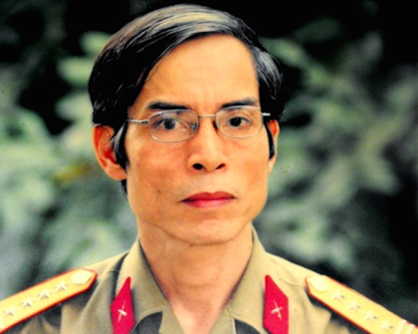 | 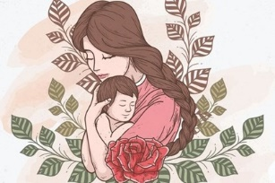 | 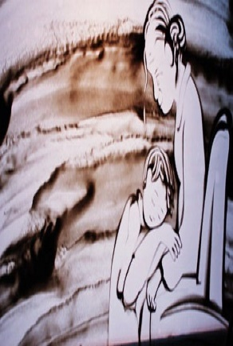 | 
I. MỤC TIÊU
1 Về kiến thức:
- Vài nét chung về nhà thơ Đỗ Trung Lai.
- Một số yếu tố hình thức (về vần, nhịp, dòng và khổ thơ), nội dung (đề tài, chủ đề, cảm xúc, ý nghĩa,…) của bài thơ bốn chữ.
- Nội dung bài thơ : thể hiện sự vất vả của người mẹ, tình yêu thương chân thành của người con dành cho mẹ và sự đau đớn, buồn tủi khi quỹ thời gian của mẹ không còn nhiều, dường như ngày con xa mẹ đang đến gần.
- Đặc điểm, tác dụng của biện pháp tu từ ẩn dụ.
2 Về năng lực:
- Nhận biết và phân tích được đặc điểm của thể thơ bốn chữ thể hiện trong bài “Mẹ”- Đỗ Trung Lai.
- Chỉ ra được kết cấu bài thơ;
- Nhận biết và thông hiểu được tác dụng của biện pháp tu từ ẩn dụ trong bài thơ;
- Cảm nhận được những đặc sắc về nội dung, nghệ thuật của bài thơ Mẹ;
- Cảm nhận được tình cảm yêu thương, trân trọng mẹ mà nhà thơ gửi gắm;
- Thấm thía tình yêu thương cha mẹ dành cho chúng ta.
3 Về phẩm chất:
- Yêu thương, biết ơn, trân trọng và hiếu thảo với cha mẹ.
II. THIẾT BỊ DẠY HỌC VÀ HỌC LIỆU
- SGK, SGV.
- Máy chiếu, máy tính.
- Tranh ảnh về nhà thơ Đỗ Trung Lai và văn bản “Mẹ”.
- Giấy A1 hoặc bảng phụ để HS làm việc nhóm.
- Phiếu học tập.
III. TIẾN TRÌNH DẠY HỌC
1. HĐ 1: Xác định vấn đề
- Mục tiêu: HS kết nối kiến thức trong cuộc sống vào nội dung của bài học.
- Nội dung: GV sử dụng KT đặt câu hỏi, HS trả lời.
- Sản phẩm: Câu trả lời của HS.
- Tổ chức thực hiện:
B1: Chuyển giao nhiệm vụ (GV)
? Hãy tưởng tượng khi mẹ đã già, hãy miêu tả lại hình ảnh đó và nêu cảm xúc của em?
B2: Thực hiện nhiệm vụ: HS suy nghĩ cá nhân
B3: Báo cáo, thảo luận: HS trả lời câu hỏi của GV
B4: Kết luận, nhận định (GV):
Nhận xét câu trả lời của HS và kết nối vào hoạt động hình thành kiến thức mới.
Đố ai đếm được lá rừng
Đố ai đếm được mấy từng trời cao
Đố ai đếm được vì sao
Đố ai đếm được công lao mẹ thầy.
Câu ca dao ấy đã thể hiện được những vất vả, hi sinh, được công ơn lớn hơn trời bể của mẹ. Thời gian cứ chảy trôi, người mẹ của chúng ta mỗi ngày càng già đi. Nhà thơ Đỗ Trung Lai đã khắc họa rất thành công hình ảnh người mẹ lúc về già và qua đó thể hiện tình cảm của người con dành cho mẹ. Trong tiết học hôm nay, cô và cả lớp sẽ cùng tìm hiểu bài thơ “Mẹ” để trân quý những phút giây được ở bên cạnh cha mẹ của mình.

2. HĐ 2: Hình thành kiến thức mới

I. ĐỌC-TÌM HIỂU CHUNG
1. Tác giả
a) Mục tiêu: Giúp HS nêu được những nét chính về nhà thơ Đỗ Trung Lai và văn bản “Mẹ”
b) Nội dung:
- GV sử dụng KT đặt câu hỏi
- Hs đọc, quan sát SGK và tìm thông tin để trả lời câu hỏi của GV.
c) Sản phẩm: Câu trả lời của HS
d) Tổ chức thực hiện
HĐ của thầy và trò | Sản phẩm dự kiến
B1: Chuyển giao nhiệm vụ (GV)  - Yêu cầu HS dựa vào phần chuẩn bị.  ? Nêu những hiểu biết của em về nhà thơ Đỗ Trung Lai?  B2: Thực hiện nhiệm vụ  GV hướng dẫn HS đọc và tìm thông tin.  HS quan sát SGK.  B3: Báo cáo, thảo luận  GV yêu cầu HS trả lời.  HS trả lời câu hỏi của GV.  B4: Kết luận, nhận định (GV)  Nhận xét câu trả lời của HS và và chốt kiến thức lên màn hình. | 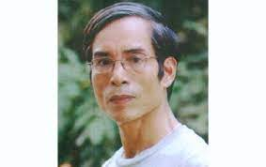  1.Tiểu sử  - Đỗ Trung Lai (1950)  - Quê quán: Phùng Xá, Mỹ Đức, Hà Tây cũ (nay Hà Nội).  2. Sự nghiệp:  + Tốt nghiệp khoa Vật lý Đại học Sư phạm Hà Nội, sau dạy học trong quân đội và làm nhà báo.  + Phong cách sáng tác: giọng thơ trữ tình đằm thắm nhưng gửi gắm nhiều tâm sự, triết lý nhẹ nhàng, tự nhiên.  - Các tác phẩm tiêu biểu:  + Đêm sông Cầu (thơ, 1990)  + Anh em và những người khác (thơ, 1990)  + Đắng chát và ngọt ngào (thơ, in chung, 1991)  + Thơ và tranh (1998)  + Người chơi đàn nguyệt ở Hàng Châu (truyện và ký, 2000)
2. Tác phẩm
a) Mục tiêu: Giúp HS
- Biết được những nét chung của văn bản (Thể loại, bố cục…)
b) Nội dung:
- GV sử dụng KT đặt câu hỏi, sử dụng KT khăn phủ bàn cho HS thảo luận nhóm.
- HS suy nghĩ cá nhân để trả lời, làm việc nhóm để hoàn thành nhiệm vụ.
c) Sản phẩm: Câu trả lời và phiếu học tập đã hoàn thành của HS
d) Tổ chức thực hiện
HĐ của thầy và trò |  | Sản phẩm dự kiến
B1: Chuyển giao nhiệm vụ (GV)  - Hướng dẫn cách đọc & yêu cầu HS đọc.  - Chia nhóm lớp, giao nhiệm vụ:  ?Nêu xuất xứ của bài thơ.  ? Xác định thể thơ? Chỉ ra những yếu tố đặc trưng của thể thơ qua bài thơ (vần, nhịp, dòng, khổ thơ).  ?Xác định PTBĐ chính.  ? Bài thơ gồm mấy khổ thơ? Có thể chia văn bản thành mấy phần và nội dung từng phần?  ? Bài thơ là lời của ai? Thể hiện cảm xúc về ai? Cảm xúc như thế nào?  B2: Thực hiện nhiệm vụ  HS:  - Đọc văn bản  - Làm việc cá nhân 2’, nhóm 5’  + 2 phút đầu, HS ghi kết quả làm việc ra phiếu cá nhân.  + 5 phút tiếp theo, HS làm việc nhóm, thảo luận và ghi kết quả vào ô giữa của phiếu học tập, dán phiếu cá nhân ở vị trí có tên mình.  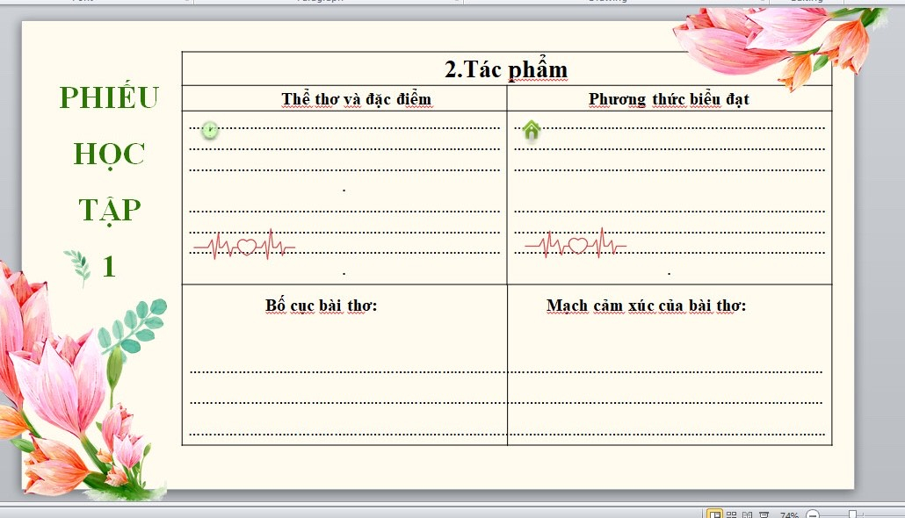  GV:- Chỉnh cách đọc cho HS (nếu cần).  - Theo dõi, hỗ trợ HS trong hoạt động nhóm.  B3: Báo cáo, thảo luận  HS: Trình bày sản phẩm của nhóm mình. Theo dõi, nhận xét, bổ sung cho nhóm bạn (nếu cần).  GV:  - Nhận xét cách đọc của HS.  - Hướng dẫn HS trình bày bằng cách nhắc lại từng câu hỏi  B4: Kết luận, nhận định (GV)  - Nhận xét về thái độ học tập & sản phẩm học tập của HS.  - Chốt kiến thức và chuyển dẫn vào mục sau . |  | a) Đọc và tìm hiểu chú thích  - HS đọc đúng, truyền cảm.  b) Tìm hiểu chung  - Xuất xứ: Trích tập thơ “Đêm sông Cầu”.  - Thể thơ: 4 chữ.  + Mỗi câu gồm 4 tiếng, số câu trong bài không hạn định.Các khổ, đoạn trong bài được chia linh hoạt, tùy theo nội dung và cảm xúc.  + Gieo vần chân: chữ cuối cùng của câu hai vần với chữ cuối cùng của câu bốn trong mỗi khổ.  + Các câu thơ được ngắt nhịp 2/2 hoặc 1/3  - PTBĐ: Biểu cảm  - Bố cục: 2 phần  + P1: Hình ảnh người mẹ.  + P2: Tình cảm của người con dành cho mẹ.  - Bài thơ là lời của người con thể hiện tình yêu thương dành cho mẹ khi nhận ra sự già đi của người mẹ theo năm tháng.

II. TÌM HIỂU CHI TIẾT
1. Hình ảnh người mẹ.
a) Mục tiêu: Giúp HS
- Tìm được những chi tiết nói về hình ảnh người mẹ.
- Cảm nhận về hình ảnh đó.
b) Nội dung:
- GV sử dụng KT khăn trải bàn cho HS thảo luận.
- HS làm việc cá nhân, làm việc nhóm để hoàn thiện nhiệm vụ.
- HS trình bày sản phẩm, theo dõi, nhận xét và bổ sung cho nhóm bạn (nếu cần).
c) Sản phẩm: Phiếu học tập của HS đã hoàn thành, câu trả lời của HS.
d) Tổ chức thực hiện
HĐ của thầy và trò |  | Sản phẩm dự kiến
B1: Chuyển giao nhiệm vụ (GV)  - GV đặt câu hỏi gợi dẫn, yêu cầu HS thảo luận theo nhóm đôi:  ? Để làm nổi bật hình ảnh “mẹ” tác giả đã sử dụng các biện pháp tu từ nào?  ? Qua đó, hình ảnh người mẹ được hiện lên như thế nào?  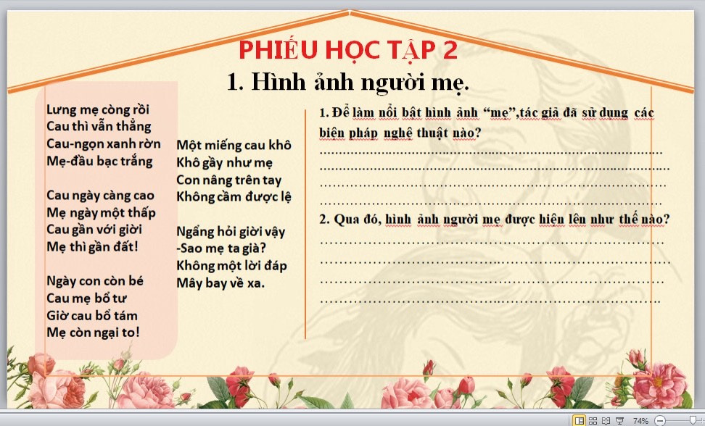  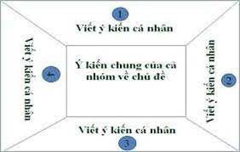  B2: Thực hiện nhiệm vụ  HS: trao đổi theo nhóm đôi.  GV theo dõi, hỗ trợ cho HS (nếu HS gặp khó khăn).  B3: Báo cáo, thảo luận  GV:  - Yêu cầu đại diện của một nhóm lên trình bày.  - Hướng dẫn HS trình bày (nếu cần).  HS:  - Đại diện 1 nhóm lên bày sản phẩm.  - Các nhóm khác theo dõi, quan sát, nhận xét, bổ sung (nếu cần) cho nhóm bạn.  B4: Kết luận, nhận định (GV)  - Nhận xét thái độ và kết quả làm việc của từng nhóm, chỉ ra những ưu điểm và hạn chế trong HĐ nhóm của HS.  - Chốt kiến thức và bổ sung thêm hành động của người mẹ:  + Khi con còn bé bổ cau làm tư.  + Hiện tại: cau bổ tám mẹ còn ngại to.  Tác giả mượn hình ảnh nhai trầu quen thuộc để khắc họa hình ngời mẹ. Miếng trầu bổ nhỏ gợi ra tuổi già móm mém của mẹ. |  | *Những từ ngữ được tác giả dùng để nói về “mẹ” và “cau” trong bài thơ:  + Mẹ: còng, đầu bạc trắng, thấp, gần đất  + Cau: thẳng, ngọn xanh rờn, cao, gần với giời  - Hình ảnh sóng đôi “cau” và “mẹ”: Thông qua hình ảnh cây cau, quả cau gần gũi thân thuộc, nhà thơ bày tỏ nỗi xót xa khi mẹ ngày càng già, mái tóc mẹ hòa vào mây trắng.  - Những hình ảnh đối lập như  => Gợi ra sự liên tưởng về tuổi già khiến lòng người con quặn thắt khi “Cau gần với trời – Mẹ thì gần đất”.  - Biện pháp tu từ so sánh “Một miếng cau khô – Khô gầy như mẹ”: ví von hình ảnh mẹ già như miếng cau khô để gợi lên hình ảnh già nua héo hắt của người mẹ.
  Hình ảnh mẹ | Hinh ảnh cau
  + lưng mẹ “còng” | cau “thẳng”
  mẹ “đầu bạc trắng” | cau “ngọn xanh rờn
  mẹ “ngày một thấp” | cau “ngày càng cao”
  mẹ “gần đất” | cau “gần giời”
GV: Lời thơ ngỡ như lời nhận xét thông thường những đằng sau mỗi con chữ là bao đắng đót, xót xa khi nhận ra thời gian, nỗi vất vả cuộc đời đã hằn lên lưng còng, trên mái đầu bạc trắng của mẹ. Không cần nhiều lời chỉ qua hai hình ảnh lưng còng và mái đầu bạc trắng của mẹ mà gợi ra bao cảm nhận về công lao của mẹ, sự nhọc nhằn, đắng cay trong cuộc đời mẹ cho con khôn lớn, trưởng thành. Người con thảng thốt nhận ra quỹ thời gian của mẹ không còn nhiều, không tránh khỏi quy luật cuộc đời và ngày con xa mẹ đang đến gần, chúng ta cùng tìm hiểu tình cảm của người con dành cho mẹ.
2. Tình cảm của người con dành cho mẹ
a) Mục tiêu: Giúp HS
- Cảm nhận được tình cảm của người con dành cho mẹ qua các chi tiết trong bài.
- Nhận diện và phân tích được tác dụng của các biện pháp tu từ, đặc biệt là biện pháp tu từ so sánh.
b) Nội dung:
- GV sử dụng KT đặt câu hỏi, tổ chức hoạt động nhóm cho HS.
- HS làm việc cá nhân, làm việc nhóm, trình bày sản phẩm, quan sát và bổ sung (nếu cần)
c) Sản phẩm: Câu trả lời của HS và phiếu học tập của HS đã hoàn thành.
d) Tổ chức thực hiện
HĐ của thầy và trò | Sản phẩm dự kiến
B1: Chuyển giao nhiệm vụ (GV)  - Chia nhóm đôi.  - Giao nhiệm vụ:  ?Tìm những hành động thể hiện tình cảm của người con dành cho mẹ?  ?Em thích nhất hành động nào của người con để thể hiện tình cảm của con dành cho mẹ.  ?Qua những hành động đó, em cảm nhận tình cảm của người dành cho mẹ như thế nào?  B2: Thực hiện nhiệm vụ  HS:  - 2 phút làm việc cá nhân  - 3 phút thảo luận cặp đôi  B3: Báo cáo, thảo luận  GV:  - Yêu cầu HS trình bày.  - Hướng dẫn HS trình bày (nếu cần).  HS  - Đại diện 1 nhóm lên trình bày sản phẩm.  - Các nhóm khác theo dõi, quan sát, nhận xét, bổ sung cho nhóm bạn (nếu cần).  B4: Kết luận, nhận định (GV)  - Nhận xét về thái độ làm việc và sản phẩm của các nhóm.  - Chốt kiến thức lên màn hình, chuyển dẫn sang mục sau. | - Các câu thơ thể hiện tình cảm của người con dành cho mẹ:  “Một miếng cau khô  Khô gầy như mẹ  Con nâng trên tay  Không cầm được lệ”.  -Tình cảm của người con:  - ​Nâng: sự trân trọng, nâng niu miếng trầu - hình ảnh tượng trưng cho mẹ.  - Cầm: tình cảm dồn nén, chứa đựng bao xót xa, tình cảm của con dành cho mẹ  => Qua hình ảnh miếng cau khô, ta cảm nhận được nỗi niềm của con dành cho mẹ. Con thấu hiểu những khó nhọc, cay đắng của đời mẹ, trân trọng những hi sinh mẹ đã dành cho con nhưng không khỏi đau đớn trước những vất vả của mẹ.  - Với sự xót xa, con tự vấn trời đất cũng là tự vấn bản thân mình: Sao mẹ ta già?  => Câu hỏi tu từ thể hiện sự vô vọng, sự bất lực của người con không thể níu kéo thời gian chậm lại, níu kéo mẹ ở lại mãi mãi bên con. "Mây bay về xa" như mái tóc mẹ hòa vào mây trắng. Lời thơ mở ra dư âm nghẹn ngào, nỗi xúc động dưng dưng.
III. TỔNG KẾT
B1: Chuyển giao nhiệm vụ (GV)  - Chia nhóm lớp theo bàn  - Phát phiếu học tập số 5  - Giao nhiệm vụ nhóm:  ? Nêu những biện pháp nghệ thuật được sử dụng trong văn bản?  ? Nội dung chính của văn bản “Về thăm mẹ”?  ? Ý nghĩa của văn bản.  B2: Thực hiện nhiệm vụ  HS:  - Suy nghĩ cá nhân 2’ và ghi ra giấy.  - Làm việc nhóm 5’ (trao đổi, chia sẻ và đi đến thống nhất để hoàn thành phiếu học tập).  GV hướng theo dõi, quan sát HS thảo luận nhóm, hỗ trợ (nếu HS gặp khó khăn).  B3: Báo cáo, thảo luận  HS:  - Đại diện lên báo cáo kết quả thảo luận nhóm, HS nhóm khác theo dõi, nhận xét và bổ sung (nếu cần) cho nhóm bạn.  GV:  - Yêu cầu HS nhận xét, đánh giá chéo giữa các nhóm.  B4: Kết luận, nhận định (GV)  - Nhận xét thái độ và kết quả làm việc của từng nhóm.  - Chuyển dẫn sang đề mục sau. |  |  | III. Tổng kết  1. Nghệ thuật  - Thể thơ bốn chữ  - Lời thơ giản dị, tự nhiên.  - Hình ảnh thơ gần gũi.  - Kết hợp các biện pháp nghệ thuật tu từ : so sánh, ẩn dụ, đối lập…  2. Nội dung  Bài thơ mượn hình ảnh cây cau quen thuộc để khắc họa hình ảnh người mẹ. Qua đó, bài thơ thể hiện sự vất vả của cuộc đời mẹ, tình yêu thương chân thành của con dành cho mẹ và sự đau đớn, buồn tủi khi quỹ thời gian không còn nhiều, dường như ngày con xa mẹ đang đến gần.  3. Ý nghĩa  - Tình yêu thương bao la của cha mẹ dành cho ta thể hiện từ những điều bình dị, giản đơn nhất ;  - Mỗi chúng ta cần biết yêu thương, trân trọng, biết ơn và hiếu thảo với cha mẹ của mình.
3. HĐ 3: Luyện tập
a) Mục tiêu: Vận dụng kiến thức của bài học vào việc làm bài tập cụ thể.
b) Nội dung: HS suy nghĩ cá nhân làm bài tập của GV giao.
c) Sản phẩm: Bài vẽ thể hiện phù hợp nội dung văn bản.
d) Tổ chức thực hiện
B1: Chuyển giao nhiệm vụ: Giáo viên giao bài tập cho HS
Bài tập:Vẽ sơ đồ tư duy khái quát nội dung bài học.
B2: Thực hiện nhiệm vụ
HS vẽ tranh minh họa
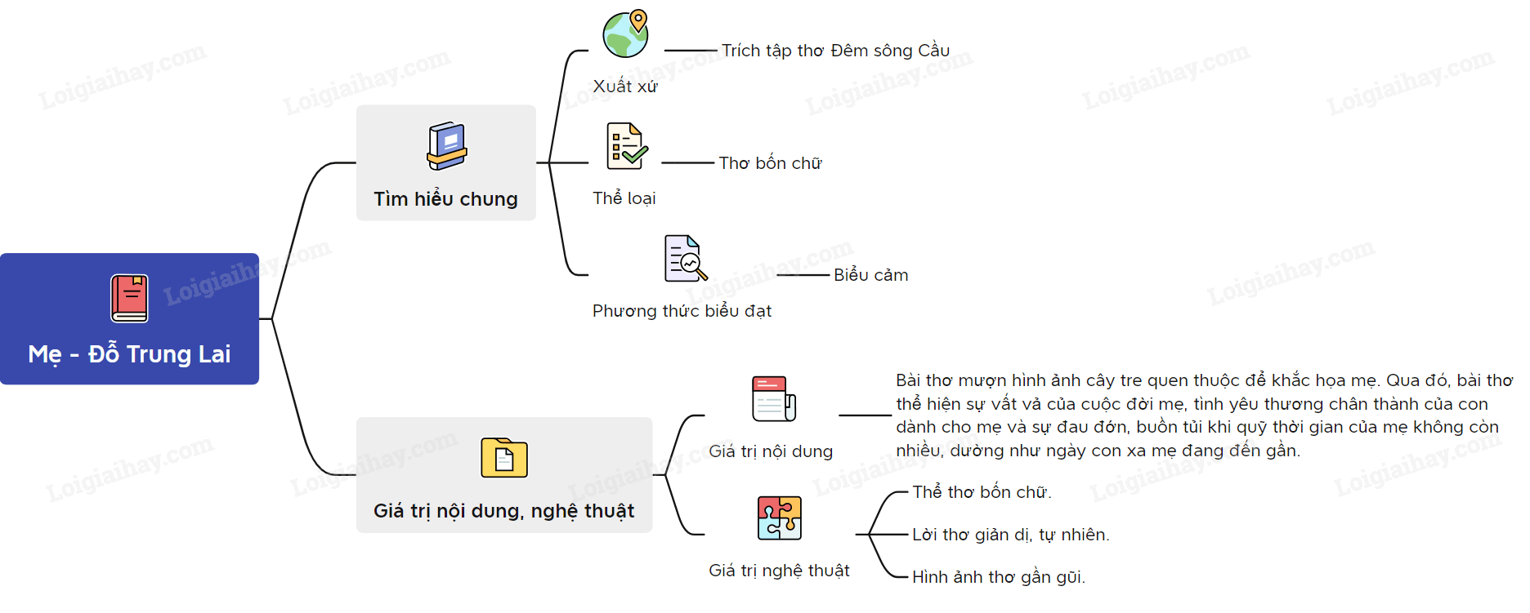
B3: Báo cáo, thảo luận:
- GV yêu cầu HS trình bày sản phẩm của mình.
- HS trình bày, theo dõi, nhận xét, đánh giá và bổ sung cho bài của bạn (nếu cần).
B4: Kết luận, nhận định: GV đánh giá bài làm của HS bằng điểm số.
4. HĐ 4: Vận dụng
a) Mục tiêu:
Vận dụng kiến thức, kĩ năng, thể nghiệm giá trị đã học vào thực tiễn cuộc sống.
b) Nội dung: GV giao nhiệm vụ, HS thực hiện nhiệm vụ.
c) Sản phẩm: Sản phẩm của HS.
d) Tổ chức thực hiện
B1: Chuyển giao nhiệm vụ: (GV giao nhiệm vụ)
? Viết và gửi tặng mẹ tấm bưu thiếp.
? Sưu tầm ca dao, danh ngôn về tình mẫu tử.
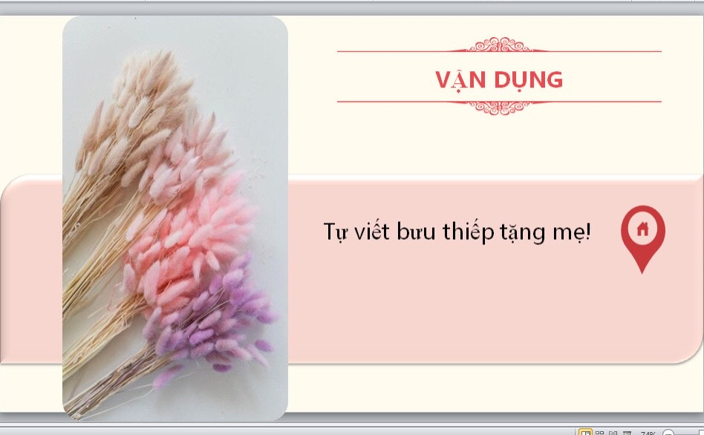
B2: Thực hiện nhiệm vụ
GV hướng dẫn HS thực hiện làm bưu thiếp và viết những lời yêu thương dành tặng mẹ.
HS làm bưu thiếp và viết tặng mẹ suy nghĩ về bài học, suy nghĩ về mẹ hoặc chúc mẹ những điều tốt đẹp,...
B3: Báo cáo, thảo luận
HS có thể chia sẻ những nội dung các em viết trong bưu thiếp với cô hoặc với các bạn.
B4: Kết luận, nhận định (GV)
- Chia sẻ với HS suy nghĩ khi đọc những bưu thiếp của các em.
- Dặn dò HS những nội dung cần học ở nhà và chuẩn bị cho tiết học sau.

ĐỌC HIỂU VĂN BẢN:
ÔNG ĐỒ
– Vũ Đình Liên–
Thời gian thực hiện: 3 tiết
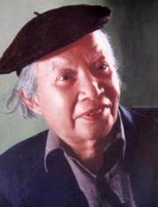 | 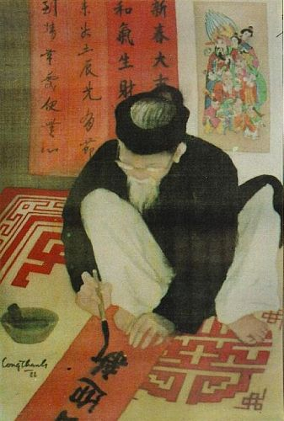

I. MỤC TIÊU
1. Về năng lực * Năng lực chung - Giao tiếp và hợp tác trong làm việc nhóm và trình bày sản phẩm nhóm. - Phát triển khả năng tự chủ, tự học qua việc đọc và hoàn thiện phiếu học tập ở nhà. - Giải quyết vấn đề và tư duy sáng tạo trong việc chủ động tạo lập văn bản. * Năng lực đặc thù - Nhận biết được tác phẩm thơ lãng mạn. - Đọc diễn cảm tác phẩm thơ hiện đại viết theo bút pháp lãng mạn . - Phân tích được những chi tiết nghệ thuật tiêu biểu trong tác phẩm. 2. Về phẩm chất: Giáo dục lòng yêu những di sản văn hoá của dân tộc.
II. THIẾT BỊ DẠY HỌC VÀ HỌC LIỆU - Máy chiếu, máy tính, bảng phụ và phiếu học tập. - Tranh ảnh về nhà văn Vũ Đình Liên và văn bản “Ông Đồ”. - Các phiếu học tập (Phụ lục đi kèm).
III. TIẾN TRÌNH DẠY HỌC 1. HĐ 1: Xác định vấn đề a. Mục tiêu: HS xác định được nội dung chính của văn bản đọc – hiểu từ phần khởi động.
b. Nội dung: GV sử dụng KT đặt câu hỏi để hỏi HS, sau đó kết nối với nội dung của văn bản đọc – hiểu. HS quan sát video, suy nghĩ cá nhân, kết nối tri thức trong video với tri thức trong thực tiễn với nội dung bài học c. Sản phẩm: Cảm nhận của học sinh và lời chuyển dẫn của giáo viên. d. Tổ chức thực hiện: Quan sát video về phong tục chơi chữ ngày Tết
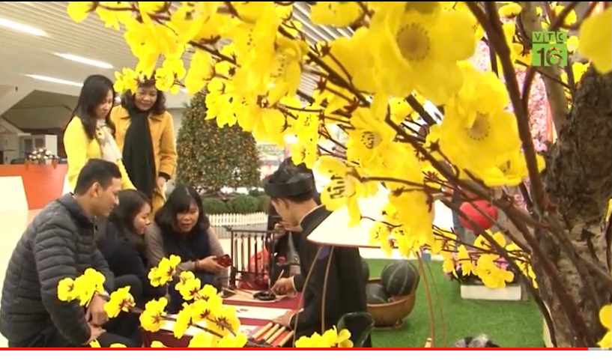
B1: Chuyển giao nhiệm vụ (GV) B2: Thực hiện nhiệm vụ: HS quan sát video, lắng nghe lời trong video và suy nghĩ cá nhân để trả lời câu hỏi của GV hướng dẫn HS quan sát video, có thể tạm dừng video để HS quan sát.
B3: Báo cáo, thảo luận: GV: chỉ định HS trả lời câu hỏi. HS: trả lời câu hỏi của GV. B4: Kết luận, nhận định (GV): - Nhận xét câu trả lời của HS cũng như ý kiến nhận xét của các em. - Kết nối vào nội dung đọc – hiểu văn bản.
Các em thân mến! Dòng thời gian tuy vô hình song cũng thật mạnh mẽ, dữ dội. Cả một thành trì văn hóa phong kiến khoa bảng hàng mười mấy thế kỉ cũng bị vết rày xéo của bọn thực dân làm cho mai một. Song chính hoàn cảnh đó lại là nguồn cảm hứng để những thi nhân gửi gắm nỗi niềm tâm sự của mình. Nhờ vậy mà ngày nay, cô trò chúng ta có dịp ngồi lại để thưởng thức những tác phẩm văn học đó. Có một tác phẩm được trình làng cách đây hàng 80 năm rồi nhưng đến khi đọc lại, chúng ta vẫn thấy nỗi niềm đau đáu và tâm sự nhớ về quá khứ vàng son của mình. Bài thơ mang tên “ Ông đồ” của cố thi sĩ Vũ Đình Liên phần nào giúp chúng ta ngược dòng thời gian trở về quá khứ.
2. HĐ 2: Hình thành kiến thức mới
I. ĐỌC VÀ TÌM HIỂU CHUNG
Mục tiêu: - Phát triển khả năng tự chủ, tự học qua việc đọc và hoàn thiện phiếu học tập ở nhà. - Nhận biết được tác phẩm thơ lãng mạn. - Đọc diễn cảm tác phẩm thơ hiện đại viết theo bút pháp lãng mạn . Nội dung: - GV sử dụng KT sơ đồ tư duy để khai thác phần tìm hiểu chung. - HS dựa vào sơ đồ tư duy đã chuẩn bị ở nhà để hoàn thành nhiệm vụ nhóm.
Tổ chức thực hiện |  |  |  | Sản phẩm
B1: Chuyển giao nhiệm vụ (GV)  - Chia nhóm cặp đôi.  - Các cặp đôi trao đổi sản phẩm đã chuẩn bị cho nhau để cùng nhau trao đổi về sơ đồ tư duy đã chuẩn bị từ ở nhà, có thể chỉnh sửa nếu cần thiết.  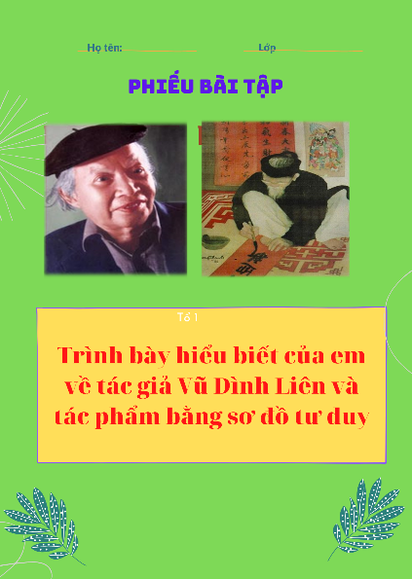  Phiếu học tập số 1  B2: Thực hiện nhiệm vụ  - HS quan sát phiếu học tập của bạn, cùng nhau chia sẻ, trao đổi và thống nhất ý kiến.  B3: Báo cáo, thảo luận  - GV yêu cầu 1 vài cặp đôi báo cáo sản phẩm.  - HS đại điện cặp đôi trình bày sản phẩm. Các cặp đôi còn lại theo dõi, nhận xét và ghi chép kết quả thảo luận của các cặp đôi báo cáo.  B4: Kết luận, nhận định  HS: Những cặp đôi không báo cáo sẽ làm nhiệm vụ nhận xét, bổ sung cho cặp đôi báo cáo (nếu cần).  GV:  - Nhận xét thái độ làm việc và sp của các cặp đôi.  - Chốt kiến thức, chuyển dẫn sang mục sau  2. Tác phẩm  B1: Chuyển giao nhiệm vụ (GV)  a. Đọc  - Hướng dẫn đọc nhanh.  + Đọc giọng to, rõ ràng và lưu loát.  + Thể hiện rõ được tâm trạng và nỗi niềm hoài cổ của nhà thơ.  2 khổ đầu: giọng vui tươi, phấn chấn.  3 khổ tiếp: chậm rãi, trầm buồn, sâu lắng, thiết tha...  - Hướng dẫn cách đọc chậm (đọc theo thẻ).  + Đọc thẻ trước, viết dự đoán ra giấy.  + Đọc văn bản và đối chiếu với sản phẩm dự đoán.  - Cho học sinh thực hành đọc văn bản theo hướng dẫn.  b. Yêu cầu HS tiếp tục quan sát phiếu học tập đã chuẩn bị ở nhà và trả lời các câu hỏi còn lại:  ? Nêu hoàn cảnh sáng tác và xuất xứ của bài thơ  ? Bài thơ được tác giả viết theo thể thơ nào?  ? Nêu các PTBĐ của bài thơ? Đâu là PTBĐ chính?  ? Có thể chia bài thơ này ra làm mấy phần? Nêu nội dung của từng phần?  B2: Thực hiện nhiệm vụ  GV:1. Hướng dẫn HS cách đọc  2. Theo dõi, hỗ trợ HS (nếu cần).  HS:  1. Đọc văn bản, các em khác theo dõi, quan sát bạn đọc.  2. Xem lại nội dung phiếu học tập đã chuẩn bị ở nhà.  B3: Báo cáo, thảo luận  GV: Yêu cầu HS trả lời, hướng dẫn, hỗ trợ HS (nếu cần).  HS:  - Trả lời các câu hỏi của GV.  - HS khác nhận xét, bổ sung cho bạn (nếu cần).  B4: Kết luận, nhận định (GV)  - Nhận xét thái độ học tập qua sự chuẩn bị của HS bằng việc trả lời các câu hỏi.  - Chốt kiến thức, cung cấp thêm thông tin (nếu cần) và chuyển dẫn sang đề mục sau. |  |  |  | 1. Tác giả  - Vũ Đình Liên ( 1913 -1996). - Quê gốc Hải Dương nhưng sống ở Hà Nội.  - Là một trong những nhà thơ lớp đầu tiên của phong trào Thơ mới.  - Ông là nhà thơ, nhà dịch thuật, nhà giáo.  - Thơ ông nặng lòng thương người và niềm hoài cổ  - Một số tác phẩm tiêu biểu: Ông đồ, Lòng ta là những thành quách cũ, Lũy tre xanh,…  2. Tác phẩm  a) Đọc và giải nghĩa từ  - Đọc - Giải nghĩa từ:  + Ông Đồ: Người dạy học chữ nho xưa. Nhà nho nếu không đỗ đạt làm quan, thường làm nghề dạy học, gọi là ông Đồ hoặc thầy đồ.  + Mực tàu: Thỏi mực đen, mài với nước làm mực để viết chữ Hán hoặc chữ nho.  + Nghiên: Dụng cụ làm bằng chất liệu cứng, có lòng trũng để mài mực tàu.  b) Tìm hiểu chung  - Hoàn cảnh sáng tác: Khổ 1 viết năm 1935, mùa xuân năm 1936 mới hoàn thành nốt 4 khổ còn lại.  - Xuất xứ: In trên tạp chí “Tinh Hoa”.  - Thể thơ: Ngũ ngôn (5 chữ)  - PTBĐ: Biểu cảm ( Tự sự, miêu tả)  - Bố cục: 3 phần  + Phần 1 (K1,2) : Hình ảnh ông đồ thời đắc ý  + Phần 2 (K3,4): Hình ảnh ông đồ thời tàn lụi  + Phần 3 (K5): Nỗi lòng của nhà thơ.
Sản phẩm tổng hợp:
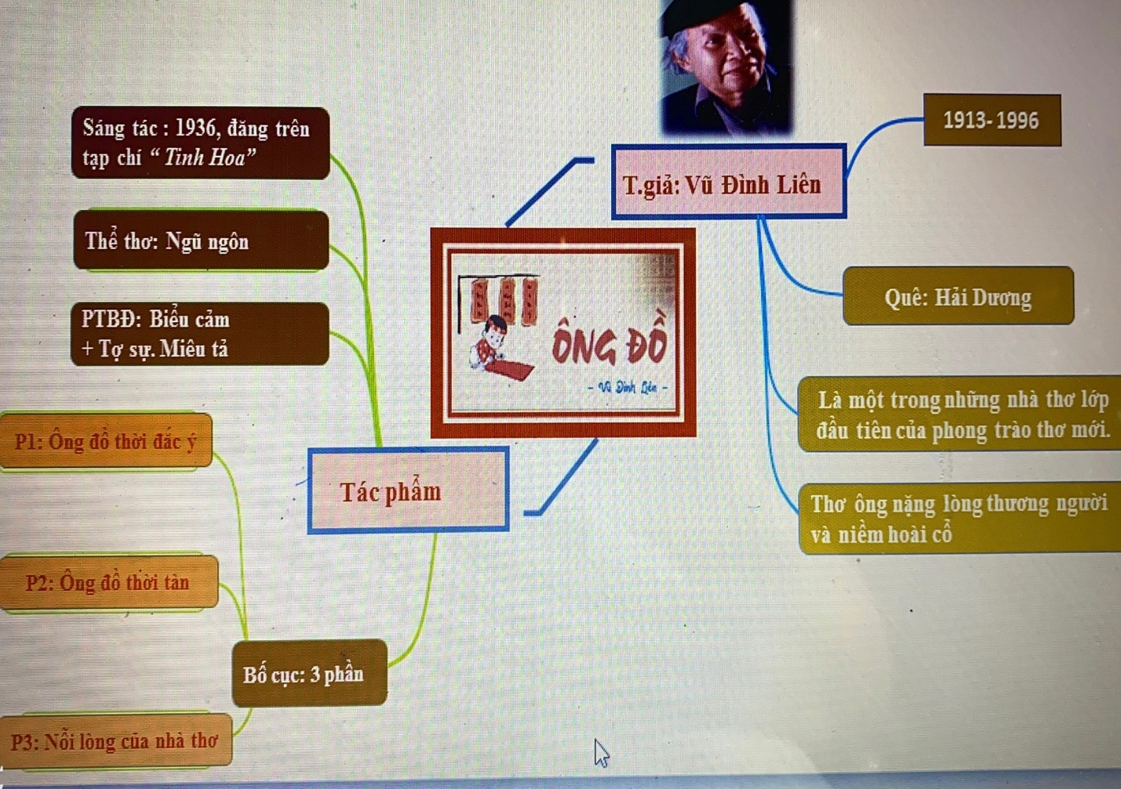
II. ĐỌC & TÌM HIỂU CHI TIẾT VB
1. Hình ảnh ông Đồ thời đắc ý ( khổ 1+2)
Mục tiêu: Giúp HS phân tích và nắm được nội dung, nghệ thuật đặc sắc, ý nghĩa của đoạn thơ, từ đó thấy được một nét đẹp văn hóa của dân tộc và yêu những giá trị văn hóa truyền thống tốt đẹp của dân tộc ta.
Nội dung:
GV đặt câu hỏi để tìm hiểu nội dung đoạn thơ
HS: Suy nghĩ và làm việc cá nhân để trả lời câu hỏi của giáo viên.
Tổ chức thực hiện |  | Sản phẩm
B1: Chuyển giao nhiệm vụ (GV)  . Phiếu học tập số 2  B2: Thực hiện nhiệm vụ  HS: Đọc hai khổ thơ và suy nghĩ thảo luận theo nhóm bàn để TLCH  GV: Hướng dẫn HS tìm hiểu bằng cách đặt các câu hỏi phụ (nếu HS không trả lời được).  ? Ông đồ xuất hiện trong bối cảnh nào (Thời gian, không gian)?  ? Em có nhận xét gì về bối cảnh đó?  ? Hỉnh ảnh ông đồ hiện lên ntn? Câu thơ nào miêu tả công việc và tài năng của ông?  ? Để làm nổi bật hình ảnh và tài năng của ông đồ, tác giả sử dụng biện pháp nghệ thuật nào?  B3: Báo cáo thảo luận  GV: Yêu cầu nhóm trưởng trình bày kết quả thảo luận  HS: Trả lời câu hỏi của GV, những HS còn lại theo dõi, nhận xét và bổ sung (nếu cần) cho câu trả lời của bạn.  B4: Kết luận, nhận định (GV)  - Nhận xét câu trả lời và câu nhận xét của HS  - Chốt nội dung (sản phẩm).  - Chuyển dẫn sang nội dung sau. |  | a. Bối cảnh xuất hiện
  1. Hình ảnh ông Đồ thời đắc ý ? Ông đồ xuất hiện trong bối cảnh nào (thời gian, không gian)? Hình ảnh ông đồ hiện lên ntn (công việc, tài năng)? Để làm nổi bật hình ảnh ông đồ, tác giả sử dụng những biện pháp nghệ thuật gì?
  Bối cảnh xuất hiện |  | Hình ảnh ông đồ
  Thời gian | Không gian | Công việc | Tài năng
  N.xét: |  | N.xét:
  Bối cảnh xuất hiện |  | Hình ảnh ông đồ
  Thời gian | Không gian | Công việc | Tài năng
  Dịp tết đến xuân về ( hoa đào nở) | bên hè phố đông người qua lại. | + Viết câu đố (bày mực tàu giấy đỏ)  => phong tục ngày tết ở nước ta xưa.  + NT: Cặp từ “ mỗi…lại…” cùng hình ảnh sóng đôi “ hoa đào” – “ ông đồ”=> cho thấy bước chuyển động cuat thời gian. Ông đồ xuất hiện không chỉ một năm mà hàng năm như một quy luật tuần hoàn của thời gian, không gian và con người | + Nét chữ đẹp, phóng khoáng, bay bổng, sinh động.  (như phượng múa rồng bay.)  + Thái độ của mọi người: Mọi người quí trọng, mến mộ tài năng của ông đồ.  + NT: Hoán dụ (hoa tay), so sánh (như…), thành ngữ (phượng múa rồng bay)  => làm nổi bật tài hoa, cốt cách của ông đồ.
  => Hoa đào là loài hoa đặc trưng cho ngày Tết cổ truyền của dân tộc VN. Hoa đào nở là báo hiệu Tết đã đến, xuân đã về. Ông Đồ là hình ảnh trung tâm của bức tranh xuân đó. Ông có mặt giữa mùa đẹp nhất, vui nhất, hạnh phúc nhất của con người, trong khung cảnh tấp nập đông vui khi Tết đến xuân về. |  | => Cuộc sống của ông tràn đầy niềm vui, hạnh phúc. Sự tồn tại của ông đồ trong xã hội lúc bấy giờ là không thể thiếu. Mọi người quý trọng ông đồ là quí trọng một nếp sống văn hóa tốt đẹp của dân tộc ta, mến mộ các nhà Nho và chữ Nho. Ông là người góp phần làm nên nét đẹp văn hóa truyền thống của dân tộc.
HÌNH ẢNH ÔNG ĐỒ LÀ TRUNG TÂM CỦA KHÔNG GIAN TẾT
Hòa hợp
Hòa hợp
THIÊN NHIÊN ( Hoa đào)
THỜI THẾ ( Người thuê viết)

- Nét phong tục tao nhã, nét văn hóa của dân tộc
- Niềm trân trọng của nhà thơ

GV: Theo phong tục, khi tết đến, người ta thường sắm câu đối họăc đôi chữ nho viết trên giấy đỏ hoặc lụa đỏ để dán trên vách, trên cột nhà, vừa để trang hoàng nhà cửa thêm đẹp, vừa để gửi gắm lời chúc tốt lành. Khi đó, người ta phải tìm đến ông đồ (người hay chữ). Ông đồ tài hoa và cốt cách là trung tâm của không gian ngày Tết. Đó là sự hòa hợp của các yếu tố thiên thời, địa lợi (thiên nhiên đẹp đẽ, ấm áp, không khí vui tươi với những bông hoa đào nở,...) và bên cạnh đó là sự hòa hợp của con người - nhân hòa (người thuê viết chữ ông rất đông). Hình ảnh của ông đồ xuất hiện trong ngày Tết là một nét phong tục tao nhã, một nét đẹp văn hóa của dân tộc. Qua hai khổ thơ đầu, chúng ta không chỉ thấy được sự trân trọng của mọi người mà còn thấy được tấm lòng trân trọng của nhà thơ đối với ông đồ cũng như đối với nét đẹp văn hóa dân tộc.
Nhưng đến những năm đầu TK20, nền Hán học (chữ nho) dần mất vị thế quan trọng khi chế độ thi cử PK bị bãi bỏ (Khoa thi cuối cùng vào năm 1915), một thành trì văn hóa cũ sụp đổ. Các nhà nho từ chỗ là nhân vật trung tâm trong đời sống VH tinh thần của dân tộc được XH tôn vinh bỗng chốc bước lạc hướng thời đại, bị bỏ quên và cuối cùng vắng bóng. Trẻ con không đi học chữ nho nữa mà học chữ Pháp, Nhật, quốc ngữ. Cuộc sống tây hóa khiến người ta không còn vui sắm câu đối chơi tết nữa. Ông đồ vắng bóng và biến mất trên đường phố ngày tết và trong tâm trí của mọi người. Và hình ảnh ông đồ được phác họa ntn, chúng ta chuyển sang khổ 3,4.
2. Hình ảnh ông đồ thời tàn lụi
Mục tiêu: Hình dung rõ hình ảnh ông đồ thời tàn cùng thái độ của nhà thơ trước thực tại.
Nội dung:
GV sử dụng KT khăn phủ bàn để tìm hiểu về hình ảnh ông đồ thời tàn lụi.
HS làm việc cá nhân, làm việc nhóm để hoàn thành phiếu học tập và trình bày sản phẩm.
B1: Chuyển giao nhiệm vụ (GV)  - Chia nhóm lớp: 4 nhóm = 4 câu hỏi  - Giao nhiệm vụ: hoàn thiện phiếu học tập số 3 bằng cách trả lời các câu hỏi 1, 2, 3,4.  - Thời gian: 7 phút  Dự kiến tình huống khó khăn: HS gặp khó khăn trong câu hỏi số 2.  Tháo gỡ: (GV gợi ý HS bằng cách hướng dẫn các em phát hiện biện pháp NT nhân hóa, từ đó hiểu được nỗi buồn của con người,…  B2: Thực hiện nhiệm vụ  HS - Quan sát những chi tiết trong SGK (GV đã chiếu trên màn hình).  - Đọc các khổ thơ 1,2,3,4  B3: Báo cáo, thảo luận  GV:- Yêu cầu HS trình bày.  - Hướng dẫn HS trình bày (nếu cần).  HS:- Đại diện một nhóm trình bày sản phẩm.  - HS còn lại theo dõi, quan sát, nhận xét, bổ sung cho nhóm bạn (nếu cần).  B4: Kết luận, nhận định (GV)  - Nhận xét câu trả lời của HS.  - Chốt kiến thức, bình giảng và chuyển dẫn sang mục sau.
  1.Tìm những chi tiết, hình ảnh cho thấy sự giống và khác nhau trong hai thời điểm ông đồ xuất hiện.
  Giống
  Ông đồ thời đắc ý | Ông đồ thời tàn lụi
  2. Trong hai câu thơ: “ Giấy đỏ buồn không thắm Mực đọng trong nghiên sầu” “ Lá vàng rơi trên giấy Ngoài trời mưa bụi bay”, tác giả sử dụng biện pháp nghệ thuật gì? Giá trị biểu đạt của biện pháp nghệ thuật đó?
  3. Cảm nhận về hình ảnh ông đồ trong hai khổ thơ 3,4?
  4. Sự đối lập của hình ảnh ông đồ ở 4 khổ thơ đầu đã phản ánh điều gì trong đời sống văn hoá của dân tộc?
  Điểm giống và khác nhau ở hai khổ thơ sau với hai khổ thơ đầu
  Ông đồ thời đắc ý | Ông đồ thời tàn lụi
  - Thời gian: tết đến xuân về
  - Ông đồ vẫn ngồi bên hè phố cùng mực tàu, giấy đỏ
  - Bao nhiêu người thuê viết,  - Tấm tắc ngợi khen tài | - Người thuê viết nay đâu.  - Qua đường không ai hay (Thờ ơ, dửng dưng, không ai để ý đến sự có mặt của ông, quay lưng lại với một nét đẹp văn hóa.
  2. Tác giả đã nhân hoá “giấy đỏ - buồn, nghiên – sầu”. Trời đất, đồ vật dường như cũng ảm đạm, buồn bã cùng với ông đồ. Nỗi buồn tủi của ông đồ như thấm vào những vật vô tri, vô giác.
  3. Ông đồ trở nên trơ trọi lạc lõng, tội nghiệp giữa dòng đời trôi chảy. - Hình ảnh đầy xót xa, thương cảm của một lớp người tài hoa đang bị lãng quên, đang tàn tạ trước sự thay đổi của thời cuộc.
  4. Đó chính là sự thay đổi trong đời sống văn hoá của người VN: Con người đã lạnh lùng từ chối một giá trị, một nét đẹp văn hoá cổ truyền của dân tộc.
GV: Giờ đây ông đồ trở nên trơ trọi lạc lõng, tội nghiệp giữa dòng đời trôi chảy, ông ngồi trong mưa bụi bay và lá vàng rơi trên giấy. Ông ngồi đấy lặng lẽ mà trong lòng ông là một tấn bi kịch, là sự sụp đổ hoàn toàn. Ông đồ ở 2 khổ thơ sau là ông đồ một thời tàn, bị bỏ rơi vào sự vô tình, lãng quên của mọi người. Hình ảnh đầy xót xa, thương cảm của một lớp người tài hoa đang bị lãng quên, đang tàn tạ trước sự thay đổi của thời cuộc. Con người đã lạnh lùng từ chối một giá trị, một nét đẹp văn hoá cổ truyền của dân tộc. Hình ảnh ông đồ chính là “ di tích tiều tụy, đáng thương của một thời tàn” - nói như lời của tác giả. Và nhà thơ Tú Xương cũng đã phản ánh sự suy tàn của chữ nho:
“ Nào có hay gì cái chữ nho
Ông nghè, ông cống cũng nằm co…”
3. Nỗi lòng của nhà thơ
Mục tiêu: HS hiểu được tình cảm, thái độ của nhà thơ đối với lớp nhà nho xưa, cảm xúc nuối tiếc một nét đẹp văn hóa dân tộc.
Nội dung: GV sử dụng KT đặt câu hỏi, KT thảo luận cặp đôi để HS tìm hiểu về nỗi lòng của tác giả
HS làm việc cá nhân, thảo luận cặp đôi để hoàn thành nhiệm vụ và báo cáo sản phẩm.
Tổ chức thực hiện | Sản phẩm
B1: Chuyển giao nhiệm vụ (GV)  1. Trong hai câu thơ đầu, tác giả sử dụng biện pháp NT gì? Tác dụng?  2. Câu hỏi tu từ cuối bài thể hiện tâm tư gì của nhà thơ? Qua đó, em hiểu nhà thơ là người ntn?  3. Trao đổi và chia sẻ để trả lời các câu hỏi.  B2: Thực hiện nhiệm vụ  HS: đọc ngữ liệu trong SGK (khổ 3), suy nghĩ cá nhân để trả lời câu hỏi, trao đổi cặp đôi.  GV: giải thích, bình thêm.  B3: Báo cáo, thảo luận  GV:- Yêu cầu HS trình bày.  - Hướng dẫn HS trình bày (nếu cần).  HS- Gọi HS trải lời câu hỏi  - Các hs khác theo dõi, quan sát, nhận xét, bổ sung cho nhóm bạn (nếu cần).  B4: Kết luận, nhận định (GV)  - Nhận xét về thái độ làm việc, ý kiến nhận xét và sản phẩm của HS.  - Chốt kiến thức lên màn hình, chuyển dẫn sang nội dung sau  Phiếu bài tập số 4 | + 2 câu đầu:  - Sử dụng NT: phép đối: thấy >< không thấy.  - Kết cấu đầu cuối tương ứng  ( Hình ảnh hoa đào) chặt chẽ làm nổi bật chủ đề: “Cảnh cũ người đâu”.  => Sự thất thế, tàn tạ đáng buồn của ông đồ. Hình ảnh ông đồ đã trở thành dĩ vãng, vắng bóng trong cuộc sống hiện đại.  + 2 câu cuối: Là một câu hỏi tu từ, một lời tự vấn của nhà thơ. Câu thơ chứa đầy cảm xúc và mang ý nghĩa khái quát. Từ hình ảnh ông đồ ngồi viết câu đối mỗi độ xuân về, nhà thơ đã nói đến cả một lớp “người muôn năm cũ”- những nhà Nho xưa.  => Câu hỏi đã toát lên niềm thương cảm chân thành cho những nhà Nho danh giá một thời nay bị lãng quên do thời cuộc thay đổi.  - Thương tiếc những giá trị tinh thần tốt đẹp của dân tộc ta nay bị tàn tạ, lãng quên.  => Đó chính là tinh thần dân tộc, lòng yêu nước kín đáo của nhà thơ.  - Ông muốn nhắn nhủ thế hệ trẻ: hãy giữ gìn và phát huy nét đẹp văn hóa của dân tộc.  => Sự tương phản làm nổi bật sự thăng trầm của số phận ông đồ, sự phai nhạt một nét đẹp văn hóa  => Thể hiện cảm hứng thương người và hoài cổ của Vũ Đình Liên.
   | Hình ảnh ông đồ thời đắc ý | Hình ảnh ông đồ thời tàn
  Khung cảnh
  Hình ảnh
  ông đồ
  Tình cảm của nhà thơ
   | Hình ảnh ông đồ thời đắc ý | Hình ảnh ông đồ thời tàn
  Khung cảnh | Bức bức tranh xuân tươi tắn, rộn rã | Bức tranh xuân tàn lụi, ảm đạm, mưa bụi, lá vàng…
  Hình ảnh  ông đồ | Ông đồ là hình ảnh trung tâm, tài năng được mến mộ | Ông đồ đáng thương, cô độc, lạc lõng, bị mọi người quên lãng.
  Tình cảm của tác giả | -Trân trọng, ngợi ca ông đồ  - Trân trọng chữ nho, thú chơi chữ – nét đẹp văn hoá của dân tộc. | -Xót thương cho một lớp người.  -Luyến tiếc khi nhìn thấy nét đẹp văn hóa của dân tộc bị phôi pha.
GV: Tổng hợp lại kiến thức:
Cảnh trống vắng
Ông đồ vắng bóng
Bị lãng quên
Cảnh tươi tắn
Ông đồ thời đắc ý
hòa hợp
Cảnh ảm đạm
Ông đồ thời tàn
lạc lõng

Cảnh trống vắng
Ông đồ vắng bóng
Bị lãng quên

Nỗi ngậm ngùi, xót thương, hoài niệm

III. TỔNG KẾT
Mục tiêu: Khái quát được nội dung, nghệ thuật của bài thơ
Nội dung:
- GV sử dụng KT chia sẻ nhóm đôi để khái quát giá trị nghệ thuật và nội dung của văn bản…
- HS làm việc cá nhân, thảo luận nhóm và báo cáo sản phẩm
Tổ chức thực hiện |  |  | Sản phẩm
B1 Chuyển giao nhiệm vụ (GV)  - Chia nhóm theo bàn.  - Giao nhiệm vụ cho các nhóm:  ? Nêu những biện pháp nghệ thuật được sử dụng trong văn bản?  ? Nội dung chính của văn bản “Ông đồ”?  B2: Thực hiện nhiệm vụ  HS làm việc cá nhân, làm việc nhóm để hoàn thành nhiệm vụ.  GV hướng theo dõi, quan sát HS thảo luận nhóm, hỗ trợ (nếu HS gặp khó khăn).  B3: Báo cáo, thảo luận  HS báo cáo kết quả thảo luận nhóm, HS nhóm khác theo dõi, nhận xét và bổ sung (nếu cần).  GV hướng dẫn và yêu cầu HS trình bày, nhận xét, đánh giá chéo giữa các nhóm.  B4: Kết luận, nhận định  - GV nhận xét thái độ và kết quả làm việc của từng nhóm.  - Nhận xét và chốt sản phẩm lên Slide |  |  | 1. Nghệ thuật:  - Thể thơ ngũ ngôn được sử dụng, khai thác có hiệu quả. Giọng điệu chủ yếu của bài là ngậm ngùi, trầm lắng.  - Kết cấu tương phản, có hình ảnh đầu cuối lặp lại.  - Ngôn ngữ thơ trong sáng, giản dị mà giàu sức gợi. Sử dụng hiệu quả các biện pháp tu từ.  2. Nội dung:  - Tình cảnh thất thế, tàn tạ đáng thương của ông đồ.  - Niềm thương cảm của tác giả trước một lớp người đang tàn tạ và nỗi nhớ tiếc cảnh cũ người xưa.  3. Ý nghĩa:  Khắc họa hình ảnh ông đồ, nhà thơ thể hiện nỗi tiếc nuối cho những giá trị văn hóa cổ truyền của dân tộc đang bị tàn phai.
3. HĐ 3: Luyện tập (16’)
a) Mục tiêu: Vận dụng kiến thức của bài học để chơi trò chơi ô chữ.
b) Nội dung: HS hoạt động cá nhân => trả lời các câu hỏi trong trò chơi.
c) Sản phẩm: Câu trả lời của HS.
d) Tổ chức thực hiện B1: Chuyển giao nhiệm vụ: Giáo viên giao bài tập cho HS ? Hoàn thiện ô chữ trong trò chơi
1.Ô chữ có 11 chữ cái. Đây là một trong những nguồn cảm hứng lớn trong thơ Vũ Đình Liên.

2.Ô chữ có 6 chữ cái. Đây là tín hiệu mùa xuân đồng hiện với hình ảnh ông đồ trong khổ thơ thứ nhất.
3.Ô chữ có 9 chữ cái. Thủ pháp nghệ thuật nổi bật được sử dụng trong bài thơ?
dụng trong bài thơ Ông đồ.
Ô chữ có 6 chữ cái. Điền vào phần chấm của câu văn:
Hình ảnh ông đồ dần biến mất sau làn ………

Ô chữ có 6 chữ cái. Đây là thú chơi tao nhã của ông cha dịp Tết đến xuân về.

Ô chữ có 8 chữ cái. Điền vào phần chấm của hai câu thơ sau: Năm nay đào lại nở, / Không thấy ………
Từ chìa khóa: Ô chữ có 7 chữ cái. Một trong hai cảm hứng chính trong thơ Vũ Đình Liên?

B2: Thực hiện nhiệm vụ GV: Chiếu trò chơi
HS: Chọn câu hỏi và trả lời – Tìm ra chữ chìa hóa: HOÀI CỔ
4. HĐ 4: Vận dụng
a) Mục tiêu: HS vận dụng kiến thức bài học vào giải quyết tình huống trong thực tiễn.
b) Nội dung: GV giao nhiệm vụ, HS thực hiện nhiệm vụ. c) Sản phẩm: Đoạn văn thuyết trình của hs d) Tổ chức thực hiện B1: Chuyển giao nhiệm vụ (GV) * Tích hợp kiến thức môn Mỹ thuật, lĩnh vực văn hóa.
? Trưng bày một số bức tranh về chữ Nho và phong tục viết chữ Nho của dân tộc (ở chùa đầu xuân) Học sinh nêu cảm nhận về nét văn hóa truyền thống xưa. ? Các em làm gì để giữ gìn, phát huy những nét đẹp văn hóa của dân tộc?
B2: Thực hiện nhiệm vụ GV gợi ý cho HS bằng việc bám sát văn bản và qua quan sát, tìm hiểu của cá nhân.
HS: suy nghĩ cá nhân và viết đoạn văn. B3: Báo cáo, thảo luận GV hướng dẫn các em cách nộp sản phẩm trên zalo nhóm hoặc trên Padlet HS nộp sản phẩm cho GV qua hệ thống CNTT mà GV hướng dẫn. B4: Kết luận, nhận định (GV) - Nhận xét ý thức làm bài của HS (HS nộp bài không đúng qui định (nếu có) trên zalo nhóm lớp/môn…
* Dặn dò: Về học kĩ nội dung của bài học và đọc, chuẩn bị trước bài “Tiếng gà trưa”
********************************

THỰC HÀNH TIẾNG VIỆT
(1 tiết)
1. MỤC TIÊU
1.1 Về kiến thức:
- Tác dụng của một số biện pháp tu từ: đối lập, so sánh, câu hỏi tu từ,…
1.2 Về năng lực:
- Nhận biết và phân tích được tác dụng của một số biện pháp tu từ: đối lập, so sánh, câu hỏi tu từ,…
1.3 Về phẩm chất:
- Yêu mến vẻ đẹp của Tiếng Việt, tự hào về nét đẹp văn hóa truyền thống của dân tộc, bồi đắp tình mẫu tử, từ đó có ý thức trước những hành động của mình.
2. THIẾT BỊ DẠY HỌC VÀ HỌC LIỆU
- SGK, SGV.
- Máy chiếu, máy tính.
- Sách 99 phương tiện và biện pháp tu từ Tiếng Việt.
- Phiếu học tập.
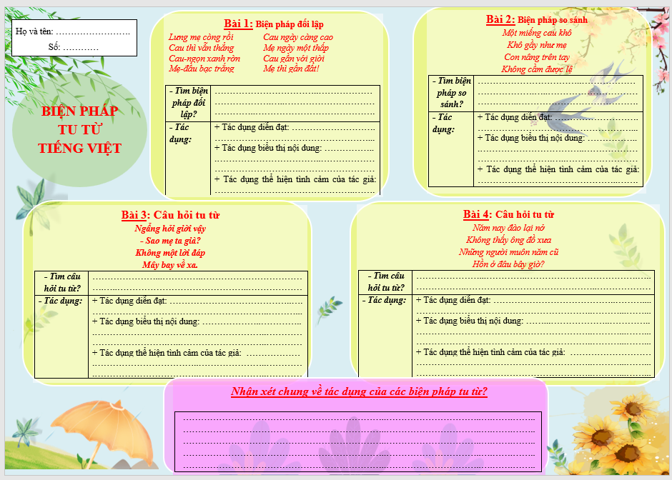
3. TIẾN TRÌNH DẠY HỌC
1. Hoạt động 1: Xác định vấn đề
- Mục tiêu: Tạo hứng thú cho HS, thu hút HS sẵn sàng thực hiện nhiệm vụ học tập của mình. HS khắc sâu kiến thức nội dung bài học.
- Nội dung: GV tổ chức thi kể tên các biện pháp tu từ tiếng Việt, cho ví dụ minh họa.
- Sản phẩm: Tên các biện pháp tu từ và ví dụ.
- Tổ chức thực hiện:
B1: Chuyển giao nhiệm vụ (GV)
* Trò chơi tiếp sức: Lớp chia thành 2 đội. Trong 5 phút: kể tên các biện pháp tu từ tiếng Việt, cho ví dụ minh họa. Kể tên biện pháp tu từ đúng được 5 điểm, nêu ví dụ đúng được 10 điểm. Đội nào nhiều điểm hơn sẽ giành chiến thắng.
B2: Thực hiện nhiệm vụ:
HS chuẩn bị kiến thức về các biện pháp tu từ để tham gia trò chơi.
B3: Báo cáo, thảo luận:
Hs tham gia cuộc thi do GV điều hành.
B4: Kết luận, nhận định (GV):
Nhận xét phần thi của HS và kết nối vào hoạt động hình thành kiến thức mới.
2. Hoạt động 2: Hình thành kiến thức mới
Khái niệm một số biện pháp tu từ
a) Mục tiêu: Nhắc lại khái niệm về một số biện pháp tu từ.
b) Nội dung: Trò chơi Những mảnh ghép hoàn hảo. Nhóm đôi.
c) Sản phẩm: Câu trả lời của HS
d) Tổ chức thực hiện
HĐ của thầy và trò | Sản phẩm dự kiến
B1: Chuyển giao nhiệm vụ (GV)  - Yêu cầu HS ghép thông tin 2 cột để có khái niệm đúng về các biện pháp tu từ.  B2: Thực hiện nhiệm vụ  GV hướng dẫn HS đọc và ghép cột.  HS hoạt động nhóm đôi.  B3: Báo cáo, thảo luận  Chọn 1 cặp đôi lên trình bày.  B4. Kết luận, nhận định (GV)  - HS nhận xét lẫn nhau.  - GV Nhận xét câu trả lời của HS và và chốt kiến thức lên màn hình.
  Biện pháp tu từ |  | Khái niệm
  1. So sánh |  | A. Gọi hoặc tả con vật, cây cối, đồ vật,… bằng những từ ngữ vốn được dùng để gọi, tả con người.
  2. Nhân hóa |  | B. Sử dụng từ ngữ đối lập, trái ngược nhau.
  3. Điệp ngữ |  | C. Gọi tên sự vật, hiện tượng, khái niệm này bằng tên sự vật, hiện tượng khái niệm khác có nét tương đồng với nó.
  4. Đối lập (tương phản) |  | D. Đối chiếu sự vật, hiện tượng này với sự vật, hiện tượng khác có nét tương đồng.
  5. Ẩn dụ |  | E. Lặp lại từ ngữ hay câu nhằm làm nổi bật ý, gây cảm xúc mạnh.
  1-D; 2-A; 3-E; 4-B; 5-C
3. Hoạt động 3: Luyện tập (Thực hành)
Nêu tác dụng của biện pháp tu từ
a) Mục tiêu: Giúp HS
- Nhận biết các biện pháp tu từ.
- Nêu tác dụng của biện pháp tu từ trong các câu thơ, đoạn thơ.
b) Nội dung:
- GV sử dụng Kỹ thuật mảnh ghép cho HS thảo luận.
- HS làm việc cá nhân, làm việc nhóm để hoàn thiện nhiệm vụ.
- HS trình bày sản phẩm, theo dõi, nhận xét và bổ sung cho nhóm bạn (nếu cần).
c) Sản phẩm: Phiếu học tập của HS đã hoàn thành, câu trả lời của HS.
d) Tổ chức thực hiện
HĐ của thầy và trò |  | Sản phẩm dự kiến
B1: Chuyển giao nhiệm vụ (GV)  * Vòng chuyên gia (8 phút: 4p cá nhân, 4p thảo luận nhóm)  - Chia lớp ra làm 4 nhóm (Dãy A: Nhóm 1A, 2A; Dãy B: Nhóm 1B, 2B):  - Yêu cầu các em ở mỗi nhóm đánh số 1,2-1,2-…  - Phát phiếu học tập cho cá nhân (Đủ tất cả các câu hỏi của 2 vòng thảo luận).  Câu hỏi thảo luận vòng chuyên gia: Tìm và nêu tác dụng của biện pháp tu từ (tác dụng diễn đạt, tác dụng biểu thị nội dung, tác dụng thể hiện tình cảm của tác giả)?  Bài 1. (Biện pháp đối lập)  Lưng mẹ còng rồi  Cau thì vẫn thẳng  Cau-ngọn xanh rờn  Mẹ-đầu bạc trắng  Cau ngày càng cao  Mẹ ngày một thấp  Cau gần với giời  Mẹ thì gần đất!  Bài 2. (Biện pháp so sánh)  Một miếng cau khô  Khô gầy như mẹ  Con nâng trên tay  Không cầm được lệ  Bài 3. (Câu hỏi tu từ)  Ngẩng hỏi giời vậy  - Sao mẹ ta già?  Không một lời đáp  Mây bay về xa.  Bài 4. (Câu hỏi tu từ)  Năm nay đào lại nở  Không thấy ông đồ xưa  Những người muôn năm cũ  Hồn ở đâu bây giờ?  Nhóm 1A, 1B: Bài 1,2.  Nhóm 2A, 2B: Bài 3,4.  * Vòng chia sẻ (7 phút)  - Tạo nhóm mới trong từng dãy A, B (các em số 1 tạo thành nhóm I mới, số 2 tạo thành nhóm II mới) & giao nhiệm vụ mới:  - 4p: Chia sẻ kết quả thảo luận ở vòng chuyên gia?  - 3p: Hoàn thành câu hỏi nhận xét chung:  Nhận xét chung về tác dụng của các biện pháp tu từ?  B2: Thực hiện nhiệm vụ  HS: Làm việc theo các bước hướng dẫn ở trên.  GV theo dõi, hỗ trợ cho HS (nếu HS gặp khó khăn).  B3: Báo cáo, thảo luận  GV:  - Yêu cầu đại diện của một nhóm lên trình bày.  - Hướng dẫn HS trình bày (nếu cần).  HS:  - Đại diện 1 nhóm lên bày sản phẩm:  + Cách thức: mỗi nhóm trình bày 1 nội dung. Gv hỗ trợ: Chụp ảnh nội dung thảo luận của nhóm, chiếu trên màn hình.  - Các nhóm khác theo dõi, quan sát, nhận xét, bổ sung (nếu cần) cho nhóm bạn.  B4: Kết luận, nhận định (GV)  - Nhận xét thái độ và kết quả làm việc của từng nhóm, chỉ ra những ưu điểm và hạn chế trong HĐ nhóm của HS.  - Chốt kiến thức & chuyển dẫn sang phần tổng kết. |  | 1. Bài 1  - Biện pháp đối lập:  + Lưng mẹ còng – cau vẫn thẳng.  + Cau xanh rờn – Đầu mẹ bạc trắng.  + Cau càng cao – Mẹ càng thấp.  + Cau gần trời – Mẹ gần đất.  - Tác dụng:  + Làm cho lời thơ hay, sinh động hơn.  + Nhấn mạnh: Dấu vết thời gian trên dáng hình của mẹ.  + Thể hiện tình cảm của nhà thơ: yêu mẹ, thương mẹ ngày càng già yếu.  2. Bài 2  - Biện pháp so sánh:  + Miếng cau khô gầy như mẹ.  - Tác dụng:  + Làm cho lời thơ hay, sinh động hơn.  + Nhấn mạnh sự gầy gò, già yếu của mẹ.  + Thể hiện tình cảm của nhà thơ: xót xa trước sự già nua của mẹ.  3. Bài 3  - Câu hỏi tu từ:  + Sao mẹ ta già?  - Tác dụng:  + Làm cho lời thơ hay, sinh động hơn.  + Khẳng định tuổi già của mẹ.  + Thể hiện tình cảm của nhà thơ: thương mẹ tuổi cao, sức yếu.  4. Bài 4  - Câu hỏi tu từ:  + Hồn ở đâu bây giờ?  - Tác dụng:  + Làm cho lời thơ hay, sinh động hơn.  + Thể hiện tình cảm của nhà thơ: tiếc nuối một nét đẹp văn hóa dân tộc đã bị phai tàn.  * Nhận xét đặc điểm chung về tác dụng của các biện pháp tu từ:  - Tác dụng với sự diễn đạt: Lời thơ hay và giàu sức biểu cảm hơn.  - Tác dụng biểu thị nội dung: Nhấn mạnh nội dung được thể hiện.  - Tác dụng thể hiện tình cảm của tác giả.
4. Hoạt động 4: Vận dụng
a) Mục tiêu: Vận dụng kiến thức đã học vào thực tế cuộc sống.
b) Nội dung: GV giao nhiệm vụ, HS thực hiện nhiệm vụ.
c) Sản phẩm: Sản phẩm của HS sau khi đã được chỉnh sửa (nếu cần).
d) Tổ chức thực hiện
B1: Chuyển giao nhiệm vụ: (GV giao nhiệm vụ)
Bài tập: Nêu tác dụng của biện pháp tu từ trong 3 đoạn thơ mà em thích (Ngoài các đoạn thơ đã làm trong sgk).
- Nộp sản phẩm bằng giấy kiểm tra hoặc trên phần mềm Padlet.
B2: Thực hiện nhiệm vụ
GV hướng dẫn HS xác nhiệm vụ.
HS đọc, xác định yêu cầu của bài tập và lên ý tưởng cho bài thơ.
B3: Báo cáo, thảo luận
GV hướng dẫn các em cách nộp sản phẩm.
HS nộp sản phẩm cho GV theo hướng dẫn.
B4: Kết luận, nhận định (GV)
- Nhận xét ý thức làm bài của HS (HS nộp bài không đúng qui định (nếu có).
- Dặn dò HS những nội dung cần học ở nhà và chuẩn bị cho bài sau.

ĐỌC HIỂU VĂN BẢN:
TIẾNG GÀ TRƯA
– Xuân Quỳnh –
Thời gian thực hiện : 2 tiết

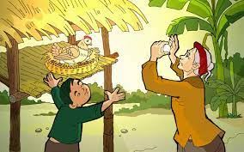
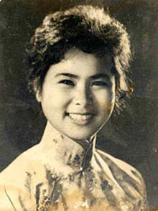
I. MỤC TIÊU
1 Về kiến thức:
- Biết về tác giả Xuân Quỳnh.
- Cơ sở của lòng yêu nước, sức mạnh của người cuộc sống trong cuộc kháng chiến chống Mĩ: những kỉ niệm tuổi thơ trong sáng, sâu nặng tình nghĩa.
- Nắm được nghệ thuật sử dụng điệp từ, điệp ngữ điệp câu trong bài thơ.
2 Về năng lực:
- Đọc- hiểu, phân tích văn bản thơ trữ tình sử dụng các yếu tố tự sự.
- Phân tích các yếu tố biểu cảm trong bài.
- NL xác định giá trị, NL lắng nghe tích cực, NL tư duy sáng tạo, giao tiếp, hợp tác.
3 Về phẩm chất:
- HS biết yêu cuộc sống tốt đẹp hiện nay và có ý thức phấn đấu học tập tốt để trở thành người chủ tương lai của đất nước.
II. THIẾT BỊ DẠY HỌC VÀ HỌC LIỆU
- SGK, SGV.
- Máy chiếu, máy tính.
- Tranh ảnh về nhà thơ Xuân Quỳnh và bài thơ “Tiếng gà trưa”.
- Giấy A1 hoặc bảng phụ để HS làm việc nhóm.
- Phiếu học tập.
III. TIẾN TRÌNH DẠY HỌC
A. HOẠT ĐỘNG MỞ ĐẦU
a) Mục tiêu: Tạo tâm thế hứng thú cho hs tìm hiểu bài
b) Nội dung: Thực hiện yêu cầu GV đưa ra
- GV: Cho hs xem video và chia sẻ cảm xúc của mình.
c) Sản phẩm: HS trình bày được đúng yêu cầu của giáo viên .
- HS: Hs bộc lộ cảm xúc của riêng mình.
d) Tổ chức thực hiện:
B1: Chuyển giao nhiệm vụ (GV)
B2: Thực hiện nhiệm vụ: Viết ra giấy
B3: Báo cáo, thảo luận: HS báo cáo kết quả
B4: Kết luận, nhận định (GV):
Nhận xét câu trả lời của HS và kết nối vào hoạt động hình thành kiến thức mới.
- GV dẫn dắt: Nhà thơ Đỗ Trung Quân đã từng viết:
“Quê hương là gì hả mẹ
Mà cô giáo dạy phải yêu
Quê hương nếu ai không nhớ
Sẽ không nhớ nổi thành người”
Quả đúng như vậy. Ai cũng có một quê hương cho riêng mình và mỗi người có những kỷ niệm gắn bó máu thịt với quê hương yêu dấu. Để rồi khi đi xa luôn đau đáu nhớ về nơi chôn nhau cắt rốn của mình. Nữ sĩ Xuân Quỳnh cũng đã nhớ về quê hương của mình với những kỷ niệm ấu thơ gắn bó với hình ảnh người bà kính yêu. Nỗi nhớ của Xuân Quỳnh được thể hiện qua bài thơ “Tiếng gà trưa” mà hôm nay cô trò ta cùng thưởng thức.
2. HĐ 2: Hình thành kiến thức mới
I. TÌM HIỂU CHUNG
1. Tác giả
Hoạt động 1: Giới thiệu chung
a) Mục tiêu: Học sinh tìm hiểu thông tin về tác giả và tác phẩm
b) Nội dung: HS thực hiện nhiệm vụ.
c) Sản phẩm: Nắm rõ thông tin về tác giả và tác phẩm.
d) Tổ chức thực hiện:
HĐ của thầy và trò | Sản phẩm dự kiến
Bước 1: Chuyển giao nhiệm vụ:  - GV: Căn cứ vào phần chú thích và những hiểu biết của em về Xuân Quỳnh, hãy trình bày tóm tắt đôi điều về tác giả của bài thơ này?  - GV: Hãy cho biết bài thơ được sáng tác trong thời điểm nào?  Bước 2: Thực hiện nhiệm vụ:  + Học sinh dựa vào sự chuẩn bị ở nhà để trình bày.  Bước 3: Báo cáo, thảo luận:  + HS trình bày miệng, HS khác nhận xét đánh giá.  GV bổ sung:  - Xuất thân trong một gia đình công chức, mồ côi mẹ từ khi còn nhỏ, xa cha, sống với bà ở La Khê - thời gian này là nguồn cảm hứng để tác giả thể hiện trong sáng tác của mình.  - Tập thơ đầu tay: Chồi biếc (1963). Xuân Quỳnh mất ngày 29/8/1988 trong một tai nạn giao thông cùng với chồng - nhà viết kịch hiện đại Lưu Quang Vũ và con trai út Lưu Quỳnh Thơ 13 tuổi.  - GV giới thiệu 1 số tác phẩm của Xuân Quỳnh: Tơ tằm, chồi biếc (1963), Hoa dọc chiến hào (1968), Gió Lào cát trắng (1974), Lời ru trên mặt đất (1978), Sân ga chiều em đi (1978), Tự hát (1984), Hoa cỏ may - Tập thơ đạt giải thưởng văn học năm 1990 của hội nhà văn VN.  - Bước 4: Kết luận, nhận định:  + GV nhận xét thái độ và kết quả làm việc của HS, chuẩn đáp án. | I. Giới thiệu chung  1. Tác giả  - Xuân Quỳnh sinh năm 1942 và mất năm 1988, tên đầy đủ là Nguyễn Thị Xuân Quỳnh.  - Quê ở làng An Khê, ven thị xã Hà Đông, tỉnh Hà Tây (nay thuộc Hà Nội).  - Xuân Quỳnh là một trong những nhà thơ nữ xuất sắc của Việt Nam, Xuân Quỳnh thường viết về những tình cảm gần gũi, bình dị, trong sáng của đời sống gia đình và cuộc sống hàng ngày, biểu lộ những rung cảm và khát vọng của một trái tim phụ nữ chân thành, tha thiết và đằm thắm  - Thơ Xuân Quỳnh trẻ trung, sôi nổi, đôn hậu, giàu nữ tính.
2. Tác phẩm
a) Mục tiêu: Giúp HS
- Biết được những nét chung của văn bản (Thể loại, bố cục…)
b) Nội dung:
- GV sử dụng KT đặt câu hỏi, sử dụng phiếu học tập cho HS thảo luận nhóm.
- HS dùng phiếu học tập để trả lời, làm việc cá nhân để hoàn thành nhiệm vụ.
c) Sản phẩm: Câu trả lời và phiếu học tập đã hoàn thành của HS
d) Tổ chức thực hiện
HĐ của thầy và trò |  | Sản phẩm dự kiến
B1: Chuyển giao nhiệm vụ (GV)  - Hướng dẫn cách đọc & yêu cầu HS đọc.  - Chia nhóm lớp, giao nhiệm vụ:  ? Nêu hoàn cảnh sáng tác?Xác định thể thơ? Chỉ ra những yếu tố đặc trưng của thể thơ qua bài thơ (vần, nhịp, dòng, khổ thơ).  ? Bài thơ gồm mấy khổ thơ? Có thể chia văn bản thành mấy phần và nội dung từng phần?  B2: Thực hiện nhiệm vụ  HS:  - Đọc văn bản  - Làm việc cá nhân 2’, nhóm 5’  + 2 phút đầu, HS ghi kết quả làm việc ra phiếu cá nhân.  + 5 phút tiếp theo, HS làm việc nhóm, thảo luận và ghi kết quả vào ô giữa của phiếu học tập, dán phiếu cá nhân ở vị trí có tên mình.  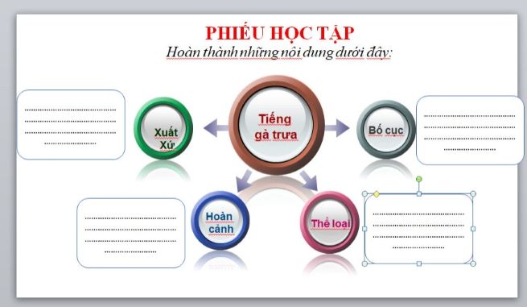  GV:  - Chỉnh cách đọc cho HS (nếu cần).  - Theo dõi, hỗ trợ HS trong hoạt động nhóm.  B3: Báo cáo, thảo luận  HS: Trình bày sản phẩm của nhóm mình. Theo dõi, nhận xét, bổ sung cho nhóm bạn (nếu cần).  GV:  - Nhận xét cách đọc của HS.  - Hướng dẫn HS trình bày bằng cách nhắc lại từng câu hỏi  B4: Kết luận, nhận định (GV)  - Nhận xét về thái độ học tập & sản phẩm học tập của HS.  - Chốt kiến thức và chuyển dẫn vào mục sau . |  | a) Đọc và tìm hiểu chú thích  - HS đọc đúng, truyền cảm.  b) Tìm hiểu chung  * Hoàn cảnh sáng tác:  Tiếng gà trưa được viết trong thời kì đầu của cuộc kháng chiến chống đế quốc Mỹ. Bài thơ được in lần đầu trong tập thơ Hoa dọc chiến hào (1968) của Xuân Quỳnh.  * Thể thơ: ngũ ngôn (5 chữ).  * Phương thức biểu đạt:  Tự sự, miêu tả kết hợp biểu cảm.  * Bố cục Gồm 3 phần:  Phần 1: Từ đầu đến “Nghe gọi về tuổi thơ” (Những rung cảm ban đầu của cháu khi nghe tiếng gà trưa).  Phần 2: Tiếp theo đến “Đi qua nghe sột soạt” (Tiếng gà trưa gợi về những kỉ niệm tuổi thơ).  Phần 3: Còn lại. Những suy tư của cháu từ tiếng

II. ĐỌC - HIỂU VĂN BẢN
1. Tiếng gà trưa làm thức dậy tình cảm làng quê

Hoạt động 3: Hướng dẫn HS phân tích
a) Mục tiêu: HS phân tích văn bản
b) Nội dung: HS vận dụng sgk, kiến thức GV cung cấp để thực hiện nhiệm vụ, trả lời ra giấy nháp.
c) Sản phẩm: Đáp án của HS
d) Tổ chức thực hiện:
HĐ của thầy và trò |  | Sản phẩm dự kiến
Bước 1: Chuyển giao nhiệm vụ  - GV: Khổ thơ 1 kể về 1 sự việc bình thường mà thú vị. Theo em đó là sự việc gì? Em có nhận xét gì về thời điểm xảy ra sự việc?  - GV: Theo em, biện pháp nghệ thuật nào được sử dụng trong khổ thơ này và tác dụng của nó?  - GV: Sử dụng điệp từ “nghe” cho ta thấy tác giả đã cảm nhận âm thanh tiếng gà trưa bằng những giác quan nào?  - GV: Ngoài phép điệp từ, em có nhận xét gì về hình ảnh, ngôn ngữ thơ ở đây?  - GV: Đường hành quân xa là đường ra trận, với người ra trận tiếng gà trưa gợi cảm giác mới lạ nào.  Bước 2: Thực hiện nhiệm vụ:  + Học sinh suy nghĩ tìm ra câu trả lời  - Bước 3: Báo cáo, thảo luận:  - HS trả lời. GV nhận xét, bổ sung  - Thời điểm cụ thể về thời gian, không gian, nơi chốn  - Điệp từ : nghe - nhấn mạnh cảm giác khi nghe tiếng gà trưa - cảm xúc lan toả trong tâm hồn  - GV: đây là biện pháp tu từ ta sẽ học kĩ ở tiết sau.  - Thính giác, cảm nhận bằng tâm tưởng, hồi ức, bằng cảm xúc của tâm hồn. Như vậy ở đây có sự chuyển đổi cảm giác. Chữ nghe được điệp lại làm cho giọng thơ ngọt ngào hơn, tha thiết hơn, mở ra những liên tưởng đáng yêu.  - Hình ảnh ngôn ngữ chân thực, giản dị  - Nắng trưa xao động, bàn chân đỡ mỏi, tuổi thơ hiện về.  - Bước 4: Kết luận, nhận định:  + GV nhận xét thái độ và kết quả làm việc của HS, chuẩn đáp án.  NV3  Bước 1: Chuyển giao nhiệm vụ:  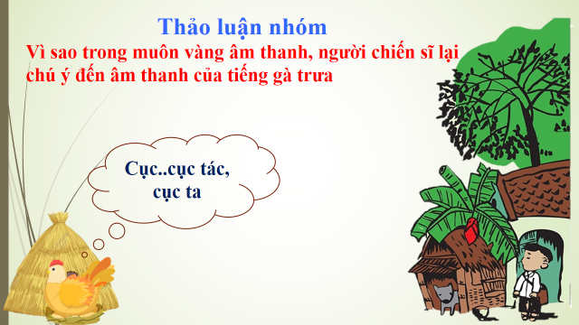  - GV: Vậy điều đó nói lên tình cảm gì của người chiễn sĩ đối với làng xóm quê hương?  - GV: Từ việc phân tích trên, em hiểu điều gì về con người, tâm hồn của tác giả?  Bước 2: Thực hiện nhiệm vụ:  - HS thảo luận Cặp đôi  - Bước 3: Báo cáo, thảo luận:  - HS trả lời. GV nhận xét, bổ sung  + Tiếng gà là âm thanh của làng quê, âm thanh bình dị, thân thuộc bao đời, âm thanh mang lại niềm vui cho con người chốn thôn quê.  + Tiếng gà vang lên phá tan cái tĩnh lặng buổi trưa của làng quê, tiếng gà đem lại niềm vui.  + Tiếng gà gợi kỉ niệm ấu thơ.  - Tình cảm gắn bó với làng xóm quê hương - tình yêu quê hương thắm thiết, sâu nặng.  - Tâm hồn rộng mở, yêu làng xóm quê hương tha thiết.  - Sự nhạy cảm, tinh tế, yêu những gì đơn sơ, bình dị nhỏ bé nhưng rất đỗi thân thương. Một tiếng gà trưa cũng gợi mở bao cảm xúc thẳm sâu trong lòng. Tiếng gà trưa là âm thanh đồng vọng của gia đình, làng xóm, quê hương đất nước.  - Bước 4: Kết luận, nhận định:  + GV nhận xét thái độ và kết quả làm việc của HS, chuẩn đáp án.  GV bình: Như vậy, tiếng gà nhảy ổ như một phép thần kì đã truyền cho người chiễn sĩ bao niềm vui, bao nghị lực. Người lính trẻ nghe tiếng gà trưa như cảm thấy trong nắng trưa đang lung linh, đang nhảy múa xôn xao trước mắt thật vui, tưởng như có làn gió mát thổi qua tâm hồn mình làm vơi đi, làm dịu bớt ánh nắng buổi trưa, như xua tan cái mệt mỏi và tiếp thêm sức mạnh để vượt qua chặng đường phía trước, sẵn sàng dấn thân vào cuộc chiến đấu đầy gian khổ.  Nghe tiếng gà trưa người chiến sĩ thêm xao xuyến, mọi kỉ niệm tuổi thơ như được đánh thức, bừng dậy, ùa về. |  | - Hoàn cảnh: Người cháu đang trên đường hành quân, nhìn thấy xóm làng liền ghé vào nghỉ ngơi.  - Âm thanh: tiếng gà “cục tác cục ta”.  - Tâm trạng: điệp từ “nghe” kết hợp với ẩn dụ chuyển đổi cảm giác “xao động nắng trưa”, “bàn chân đỡ mỏi”, “trở về tuổi thơ”.  => Tiếng gà trưa trở thành âm thanh gợi về những kỉ niệm tuổi thơ.  => Tác giả là người có tình yêu làng quê sâu sắc.
2. Tiếng gà trưa gắn liền với kỉ niệm ấu thơ thân thương
Hoạt động 3: Hướng dẫn HS phân tích
a) Mục tiêu: HS phân tích văn bản
b) Nội dung: HS vận dụng sgk, kiến thức GV cung cấp để thực hiện nhiệm vụ,làm phiếu bài tập.
c) Sản phẩm: Đáp án của HS
d) Tổ chức thực hiện:
HĐ của thầy và trò | Sản phẩm dự kiến
NV1  Bước 1: Chuyển giao nhiệm vụ  - GV: yêu cầu HS đọc khổ thơ 2,3,4,5,6  Và yêu cầu hs làm phiếu bài tập số 2  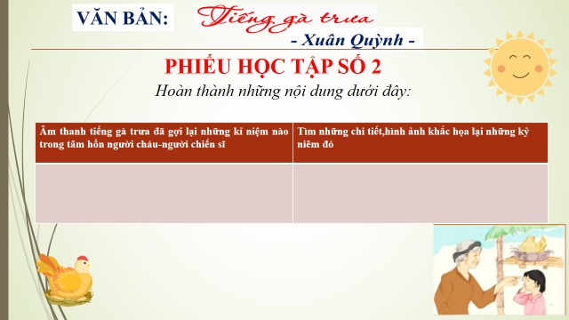  Bước 2: Thực hiện nhiệm vụ:  + Học sinh suy nghĩ hoàn thành phiếu bài tập.  - Bước 3: Báo cáo, thảo luận:  - HS trả lời. GV nhận xét, bổ sung.  - Tiếng gà trưa đã khơi dậy hình ảnh những con gà mái với những quả trứng hồng.  - Những chi tiết gợi tả một màu sắc tươi sáng. Qua những chi tiết đó người đọc như thấy hiện ra hình ảnh đàn gà đẹp đẽ xinh xắn đáng yêu. Vẻ đẹp ấy gợi liên tưởng tới cuộc sống đầm ấm hiền hoà bình dị.  - GV: Lời thơ “Này ... mái” như tiếng gọi được lặp lại trong đoạn thơ có tác dụng gì?  - Biểu hiện tình cảm nồng hậu gẫn gũi thân thương sự gắn bó của gia đình và làng quê.  - Kỉ niệm xem trộm gà đẻ bị bà mắng.  - Hình ảnh người bà chăm chút từng quả trứng để giành cho gà mái ấp.  - Nỗi lo lắng của người bà mỗi khi mùa đông trời “Cứ hàng...muối”.  - Niềm vui thuở ấu thơ khi xuân về tết đến có được quần áo mới.  - Đó là lời mắng yêu. Bà có mắng cháu thì cũng xuất phát từ tình yêu thương, từ mong muốn cháu xinh đẹp có hạnh phúc.  GV bình: rõ ràng chi tiết này thể hiện chân thật tình cảm giản dị mà sâu sắc trong tình yêu bà dành cho cháu.  - Bước 4: Kết luận, nhận định:  NV2  Bước 1: Chuyển giao nhiệm vụ:  - GV: Hình ảnh bà chắt chiu từng quả trứng gợi cho em suy nghĩ gì về bà.  - GV: Những câu thơ “Cứ hàng ... áo mới” nói về điều gì?  - GV: Em có nhận xét gì về nỗi lo của bà?  - GV: Chi tiết niềm vui được quần áo mới gợi cho em cảm nghĩ gì về tuổi thơ và tình bà cháu?  - GV: Qua tất cả những chi tiết trên, em có nhận xét gì về bà?  Bước 2: Thực hiện nhiệm vụ:  + Học sinh suy nghĩ tìm ra câu trả lời  - Bước 3: Báo cáo, thảo luận:  - HS trả lời. GV nhận xét, bổ sung  - Luôn chiu thương, chịu khó tần tảo chắt chiu trong cảnh nghèo khổ.  - Nói về nỗi lo của bà khi gió mùa đông tới, khi trời có sương. Thực chất của nỗi lo đó bà lo gà hỏng không có gà bán không có tiền mua quần áo mới cho cháu.  - Là nỗi lo vì niềm vui của cháu. Nỗi lo ấy cho ta thấy được tình yêu thương giản dị thầm lặng của người bà quê hương.  - Tuổi thơ gắn liền với niềm vui bé nhỏ trong lành ở gia đình và làng quê.  - Vui vì có quần áo mới song vui hơn vì được sống trong sự yêu thương của bà. | - Kỉ niệm tuổi thơ bên người bà lần lượt hiện ra qua dòng hồi tưởng của người cháu:  - Hình ảnh: con gà mái mơ - mình hoa đốm trắng, con gà mái vàng - lông óng như màu nắng. Đó là hình ảnh thân thuộc, gần gũi với nông thôn.  - Kỉ niệm: người cháu tò mò xem gà đẻ trứng, bị bà mắng “Gà đẻ mà mày nhìn/ Rồi sau này lang mặt” khiến đứa cháu lo lắng. Đó là những nỗi lo hồn nhiên và rất con trẻ.  - Hình ảnh:  - Bà khum soi trứng, chắt chiu từng quả để đem bán lấy tiền mua quần áo mới cho cháu.  - Mùa đông tới, trời trở lạnh, bà lại lo lắng đàn gà sẽ chết.  => Thể hiện tình cảm của bà dành cho cháu, một tình cảm yêu thương trìu mến.
- GV: Qua tất cả những chi tiết trên, em có nhận xét gì về bà?  - Bà là người nghèo khó nhưng giàu tình yêu thương giàu đức hi sinh sống hết lòng vì cháu  - Bước 4: Kết luận, nhận định:  + GV nhận xét thái độ và kết quả làm việc của HS, chuẩn đáp án. | - Bà là người nghèo khó nhưng giàu tình yêu thương giàu đức hi sinh sống hết lòng vì cháu  => Vẻ đẹp của bà chình là vẻ đẹp muôn đời của người bà, người mẹ Việt Nam, vẻ đẹp của người bà trong truyện cổ tích ...
3. Tiếng gà trưa và những suy tư của người chiến sĩ
NV3  Bước 1: Chuyển giao nhiệm vụ:  - GV yêu cầu: HS đọc hai khổ thơ cuối.  - GV đặt câu hỏi.  - GV: Theo em trong “giấc ngủ ...trứng ” thì con người chỉ có thể mơ thấy điều gì?  - GV: Trong khổ thơ cuối tác giả sử dụng những biện pháp nghệ thuật nào? Tác dụng?  ? Đó là một mục đích chiến đấu như thế nào?  - GV: Vì sao người chiến sĩ có thể nghĩ rằng cuộc chiến đấu của mình còn là “vì.... thơ’’?  - GV: Tất cả những điều ấy giúp con hiểu gì về người chiến sĩ?  Bước 2: Thực hiện nhiệm vụ:  + Học sinh suy nghĩ tìm ra câu trả lời  - Bước 3: Báo cáo, thảo luận:  - HS trả lời. GV nhận xét, bổ sung  + Trong đoạn thơ này tiếng gà trưa đã gợi lên điều gì?  + Vì sao có thể nghĩ rằng “Tiếng ...phúc”?  - Tiếng gà trưa đã thức dậy bao tình cảm bao kỷ niệm. Tiếng gà trưa là âm thanh bình dị của làng quê đem lại niềm yêu thương cho con người.  - Mơ thấy những điều tốt lành, những niềm vui và hạnh phúc.  - Điệp từ “vì” có tác dụng khẳng định mục đích chiến đấu, lí tưởng chiến đấu của người chiến sĩ.  ? Đó là một mục đích chiến đấu như thế nào?  - Mục đích vừa cao cả vừa bình dị.  - Ổ trứng và tiếng gà là những điều chân thật thân thương quý giá; là biểu tưọng hạnh phúc ở một miền quê. Vì thế cuộc chiến đấu hôm nay còn có thêm ý nghĩa bảo vệ những điều chân thật và quý giá đó.  - Là người gắn bó với gia đình, quê hương đất nước.  - Bước 4: Kết luận, nhận định:  + GV nhận xét thái độ và kết quả làm việc của HS, chuẩn đáp án.  GV bình: như vậy đối với người chiến sĩ âm thanh của tiếng gà trưa như là nút khởi động, như là chiếc đũa thần chỉ chạm khẽ vào kí ức đã làm sống dậy những tình cảm, những kỉ niệm tuổi ấu thơ. Không những thế đối với cuộc sống hiện tại âm thanh ấy còn như lời thúc giục người chiến sĩ chiến đấu vì lí tưởng cao đẹp. Rõ ràng nếu không phải là ngưòi yêu mến và gắn bó với gia đình với quê hương đất nước thì làm sao một âm thanh rất đỗi bình dị ấy lại gợi lên trong lòng người chiến sĩ những tình cảm lớn lao cao đẹp như vậy. | - Ý nghĩa của tiếng gà trưa: mang bao nhiêu hạnh phúc, kỉ niệm về người bà.  - Điệp từ "vì": khẳng định mục đích chiến đấu của người chiến sĩ: bảo vệ Tổ quốc, gia đình, quê hương, mục đích lớn lao được bắt nguồn từ những gì bình thường, giản dị nhất.  => Mục đích chiến đấu cao cả, thiêng liêng thể hiện lòng yêu Tổ quốc.
III. TỔNG KẾT
Hoạt động 4 : Hướng dẫn tổng kết
a) Mục tiêu: Học sinh biết cách tổng kết nội dung kiến thức bài học.
b) Nội dung: HS vận dụng sgk, kiến thức GV cung cấp để thực hiện nhiệm vụ, trả lời ra giấy nháp.
c) Sản phẩm: Đáp án của HS
d) Tổ chức thực hiện:
Bước 1: Chuyển giao nhiệm vụ  - GV: Khái quát lại những nét đặc sắc về nghệ thuật của bài thơ?  - GV: Nêu nội dung và ý nghĩa bài thơ?  Bước 2: Thực hiện nhiệm vụ:  + Học sinh thảo luận, suy nghĩ tìm ra câu trả lời và ghi ra giấy nháp.  Bước 3: Báo cáo, thảo luận:  -HS đứng tại chỗ trình bày miệng, HS khác nhận xét đánh giá.  -Bước 4: Kết luận, nhận định:  Giáo viên nhận xét, đánh giá  - HS đọc ghi nhớ trong sgk. |  | III. Tổng kết  1. Nghệ thuật  - Thể thơ năm chữ diễn đạt tình cảm tự nhiên.  - Sử dụng các biện pháp tu từ: nhân hóa, điệp ngữ, ẩn dụ.  2. Nội dung:  - Tiếng gà trưa đã khơi gợi những kỉ niệm tuổi thơ và tình cảm bà cháu. Tình cảm gia đình đã góp phần làm cho tình cảm yêu nước trở nên sâu sắc.
3. HĐ 3: Luyện tập
a) Mục tiêu: Hs hoàn thiện kiến thức vừa chiếm lĩnh được; rèn luyện kĩ năng áp dụng kiến thức mới để giải quyết các tình huống/vấn đề trong học tập.
b) Nội dung: GV giao nhiệm vụ cho HS trả lời các câu hỏi
c) Sản phẩm: Trả lời các câu hỏi của GV
d) Tổ chức thực hiện:
a) Mục tiêu: Vận dụng kiến thức của bài học vào việc làm bài tập cụ thể.
b) Nội dung: HS suy nghĩ cá nhân làm bài tập của GV giao.
c) Sản phẩm: Bài vẽ hoặc viết đoạn văn thể hiện phù hợp nội dung văn bản
d) Tổ chức thực hiện
Bước 1: Chuyển giao nhiệm vụ
- GV: Đọc diễn cảm bài thơ và hoàn thành nội dung bài thơ bằng sơ đồ tư duy.
Bước 2: Thực hiện nhiệm vụ:
+ Học sinh tự vẽ sơ đồ tư duy.
Bước 3: Báo cáo, thảo luận:
HS trình bày kiết quả.
Bước 4: Kết luận, nhận định:
Giáo viên nhận xét, đánh giá
4. HĐ 4: Vận dụng
a) Mục tiêu: HS phát hiện các tình huống thực tiễn và vận dụng được các kiến thức, kĩ năng trong cuộc sống tương tự tình huống/vấn đề đã học.
b) Nội dung: GV tổ chức cho HS làm các bài tập
c) Sản phẩm: Đáp án của HS
d) Tổ chức thực hiện:
Bước 1: Chuyển giao nhiệm vụ
Viết đoạn văn biểu cảm từ 5 đến 7 câu về kỉ niệm tuổi thơ mà em ấn tượng nhất trong bài thơ Tiếng gà trưa của Xuân Quỳnh.
Bước 2: Thực hiện nhiệm vụ:
+ Học sinh thảo luận, suy nghĩ tìm ra câu trả lời và ghi ra giấy nháp.
Bước 3: Báo cáo, thảo luận:
-HS đứng tại chỗ trình bày miệng, HS khác nhận xét đánh giá.
-Bước 4: Kết luận, nhận định:
Giáo viên nhận xét, đánh giá
VIẾT
TẬP LÀM THƠ BỐN CHỮ, NĂM CHỮ
(2 tiết)
1. MỤC TIÊU
1.1 Về kiến thức:
- Đặc điểm cơ bản của thơ 4 chữ, 5 chữ: nguồn gốc, số câu, số chữ, gieo vần, ngắt nhịp..
1.2 Về năng lực:
- Nhận biết và phân tích được đặc điểm của thể thơ bốn chữ, năm chữ;
- Bước đầu biết làm bài thơ bốn chữ, năm chữ.
1.3 Về phẩm chất:
- Biết thể hiện tình cảm của bản thân (với mọi người, với thiên nhiên,...) qua các bài thơ 4 chữ, 5 chữ, từ đó có ý thức trước những hành động của mình.
2. THIẾT BỊ DẠY HỌC VÀ HỌC LIỆU
- SGK, SGV.
- Máy chiếu, máy tính.
- Phiếu học tập.
3. TIẾN TRÌNH DẠY HỌC
Tiết 1:
1. HĐ 1: Xác định vấn đề
a) Mục tiêu: Tạo hứng thú cho HS, thu hút HS sẵn sàng thực hiện nhiệm vụ học tập của mình. HS khắc sâu kiến thức nội dung bài học.
b) Nội dung: GV tổ chức trò chơi ô chữ về chủ đề thơ ca.
c) Sản phẩm: Câu trả lời của học sinh về chủ đề thơ ca.
d) Tổ chức thực hiện:
B1: Chuyển giao nhiệm vụ (GV)
* Trò chơi ô chữ: Lớp chia thành 2 đội. Các đội lần lượt chọn câu hỏi để trả lời. Trả lời đúng câu hỏi hàng ngang được 10 điểm; đoán đúng ô chữ hàng dọc chủ đề được 30 điểm; trả lời sai thì nhường quyền cho đội còn lại. Đội nào nhiều điểm hơn sẽ giành chiến thắng.
1. Thể thơ chủ yếu dùng trong các bài ca dao Việt Nam? (6 chữ cái) – Lục bát.
2. Nhà thơ được coi là lá cờ đầu của thơ ca cách mạng Việt Nam? (5 chữ cái) – Tố Hữu.
3. Thao tác chọn những tiếng giống nhau phần vần ở các câu thơ trong một bài thơ được gọi là gì? (7 chữ cái) – Gieo vần.
4. Trong bài thơ “Đêm nay Bác không ngủ” của Minh Huệ, hình tượng nhân vật trung tâm là ai? (5 chữ cái) – Bác Hồ.
5. Các bài thơ “Lượm”, “Đêm nay Bác không ngủ”, “Mẹ”, “Tiếng gà trưa” là những sáng tác thuộc thời kỳ nào văn học nào của Việt Nam? (7 chữ cái) – Hiện đại.
- Ô chữ chủ đề: Tên gọi của một thể loại văn học rất giàu nhạc điệu, đậm chất trữ tình. (từ Hán Việt – 5 chữ cái) – Thi Ca.
B2: Thực hiện nhiệm vụ:
HS chuẩn bị kiến thức về thơ ca để tham gia trò chơi.
B3: Báo cáo, thảo luận:
Hs tham gia cuộc thi do GV điều hành.
B4: Kết luận, nhận định (GV):
Nhận xét phần thi của HS và kết nối vào hoạt động hình thành kiến thức mới.
2. HĐ 2: Hình thành kiến thức mới: Tìm hiểu đặc điểm thơ 4 chữ, 5 chữ
a) Mục tiêu: kiến thức cơ bản về thơ 4 chữ, 5 chữ.
b) Nội dung: Kỹ thuật lớp học đảo ngược, Hoạt động nhóm đôi, Sơ đồ tư duy
c) Sản phẩm: Câu trả lời của HS
d) Tổ chức thực hiện
HĐ của thầy và trò |  | Sản phẩm dự kiến
B1: Chuyển giao nhiệm vụ (GV)  - Yêu cầu HS trình bày sơ đồ tư duy nêu hiểu biết về thơ 4 chữ, 5 chữ.  (GV giao việc trước cho hs trên phần mềm hoặc phiếu học tập in sẵn)  B2: Thực hiện nhiệm vụ  GV hướng dẫn HS đọc và tìm thông tin: Nguồn gốc, đặc điểm (số câu, số chữ, gieo vần, ngắt nhịp, nội dung) thơ 4 chữ, 5 chữ.  HS tự tìm hiểu thông tin ở nhà. Trong giờ học thảo luận nhóm đôi, hoàn thiện sơ đồ của mình.  B3: Báo cáo, thảo luận  Chọn 1 cặp đôi lên trình bày. Cặp đôi thống nhất chọn sơ đồ tư duy của 1 bạn và trình bày theo sơ đồ đó.  B4. Kết luận, nhận định (GV)  - HS nhận xét lẫn nhau.  - GV trình chiếu trang padlet có phần chuẩn bị cá nhân của các học sinh. Nhận xét thái độ, tinh thần chuẩn bị của hs.  - GV Nhận xét câu trả lời của HS và và chốt kiến thức lên màn hình.  - GV bổ sung:  + Nguồn gốc của thơ 4 chữ: Vè, đồng dao,…  VD (video): Xúc xắc xúc xẻ (Đồng dao)  Xúc xắc xúc xẻ  Năm mới năm mẻ  Nhà nào còn thức  Mở cửa cho chúng tôi…  + Nguồn gốc của thơ 5 chữ: Hát dặm: Là thể ca 5 chữ gồm nhiều trổ (khổ), mỗi trổ thường có 5 câu, trong đó thường có một câu láy lại.  Ví dụ (video minh họa): Thuyền và bến (Hò bơi thuyền)  Nước sông Lam dào dạt  Đây cảnh đẹp Nam Đàn  Ai đi chợ Sa Nam  Mà xem thuyền, xem bến  Thuyền xưa nay còn nhớ  Nơi bến cũ sông nhà  Dù thuyền có đi xa  Bến vẫn chờ, vẫn đợi  Dù con nước vơi đầy  Thuyền xuôi ngược đó đây  Vẫn nhớ về bến cũ  Thuyền vẫn về bến cũ  - Neo đậu bến xưa (An Thuyên).  + Nhịp trong thơ: Nhịp thơ là chỗ ngắt dòng thơ, câu thơ thành từng vế khi đọc; hoặc cách xuống dòng cuối các câu thơ.Vai trò: Tạo tiết tấu, làm nên nhạc điệu của bài thơ, đồng thời góp phần biểu đạt nội dung bài thơ.  + Cách gieo vần: Là chọn các tiếng có phần vần giống nhau hoặc gần giống nhau để tạo âm điệu trong thơ.  Dựa vào vị trí của dòng thơ có chứa vần:  - Vần liền: Các câu thơ chứa vần ngay cạnh nhau.  - Vần cách: Các câu thơ chứa vần không cạnh nhau.  2. Dựa vào vị trí của vần trong dòng thơ:  - Vần chân: Tiếng chứa vần nằm cuối câu thơ.  - Vần lưng: Tiếng chứa vần nằm giữa câu thơ  * Bài tập nhanh: Nhận diện cách gieo vần:  1. Lưng mẹ còng rồi  Cau thì vẫn thẳng  Cau-ngọn xanh rờn  Mẹ-đầu bạc trắng  2. Lặng yên bên bếp lửa  Vẻ mặt Bác trầm ngâm  Ngoài trời mưa lâm thâm  Mái lều tranh xơ xác. |  | * Thơ 4 chữ  - Nguồn gốc: Thể thơ bốn chữ có nguồn gốc Việt Nam, xuất hiện từ xa xưa và được sử dụng nhiều trong tục ngữ, ca dao và đặc biệt là vè, do thích hợp với lối kể chuyện.  - Mỗi dòng thơ: 4 tiếng.  - Số câu không hạn định.  - Có thể chia khổ thơ, thường mỗi khổ có 4 câu.  - Ngắt nhịp: 2/2; 1/3; 3/1  - Dựa vào vị trí của vần trong câu:  + Vần lưng.  + Vần chân.  - Dựa vào vị trí của câu có chứa vần:  + Vần liền.  + Vần cách.  - Chủ đề: phong phú.  * Thơ 5 chữ  - Nguồn gốc: Phổ biến trong Tục ngữ và trong hát dặm Nghệ Tĩnh. Trong thơ thì sau này người ta mới dùng.  - Mỗi dòng thơ: 5 tiếng.  - Số câu không hạn định.  - Có thể chia khổ thơ, thường mỗi khổ có 4 câu.  - Ngắt nhịp: 2/3; 3/2; 1/2/2; 4/1; 1/4.  - Dựa vào vị trí của vần trong câu:  + Vần lưng.  + Vần chân.  - Dựa vào vị trí của câu có chứa vần:  + Vần liền.  + Vần cách.  - Chủ đề: phong phú.  - VD 1 số bài thơ 4 chữ, 5 chữ.  VD1: Vần chân – vần cách.  VD2: Vần chân – vần liền.
3. Luyện tập: (thực hành)
3.1. Thi thả thơ (Điền từ thích hợp vào chỗ trống)
a) Mục tiêu: Giúp HS
- Biết cách chọn từ ngữ thích hợp trong thơ đảm bảo ý nghĩa câu thơ và vần, nhịp.
b) Nội dung:
- GV sử dụng trò chơi Thả thơ.
c) Sản phẩm: Câu trả lời của HS
d) Tổ chức thực hiện
HĐ của thầy và trò |  |  | Sản phẩm dự kiến
B1: Chuyển giao nhiệm vụ (GV)  - Hướng dẫn cách chơi.  Luật chơi: Mỗi đội cử 5 hs đại diện tham gia trò chơi. Mỗi bạn cầm 1 tờ giấy, ghi 1 từ có thể điền vào chỗ trống. Đội nào hoàn thành trước, đúng và lý giải hợp lý sẽ giành chiến thắng.  ? Lựa chọn từ thích hợp để điền vào chỗ trống?  1. (Ngay, trong, đây)  Bóng bàng tròn lắm  Tròn như cái nong  Em ngồi vào …..  Mát ơi là mát!  2. (băm, cày, lao)  (mịt, sương, mờ)  Ngựa phăm phăm bốn vó  Như … xuống mặt đường  Mặc sớm rừng mù ….  Mặc đêm đông giá buốt.  3. Trung thu đón trăng sáng  Trời bỗng mù mịt …  Em thở dài ngao ngán  Trăng ướt nhòe, buồn chưa!  4. Trung thu đón trăng sáng  Trời bỗng mù mịt sương  Em thở dài ngao ngán  Trăng ướt nhòe, buồn … !  5. Bé em ơi hãy ngủ  Ba mẹ đi làm rồi  Ngủ ngoan nhé …  Trong lời ru của chị  Gió hiu hiu thổi …  Thơm hương bưởi nồng nàn  Hoa cúc thắm nắng …  Nghiêng vào trong giấc ngủ.  B2: Thực hiện nhiệm vụ  HS: Dán từ cần điền vào chỗ trống.  B3: Báo cáo  HS:  - Trả lời câu hỏi của giáo viên.  - Nhận xét câu trả lời của bạn.  B4: Kết luận, nhận định (GV)  - Nhận xét về thái độ học tập & sản phẩm học tập của HS.  - Chốt kiến thức và kết luận đội thắng cuộc. |  |  | 1. Bóng bàng tròn lắm  Tròn như cái nong  Em ngồi vào trong  Mát ơi là mát!  2. Ngựa phăm phăm bốn vó  Như băm xuống mặt đường  Mặc sớm rừng mù sương  Mặc đêm đông giá buốt.  3. Trung thu đón trăng sáng  Trời bỗng mù mịt mưa  Em thở dài ngao ngán  Trăng ướt nhòe, buồn chưa!  4. Trung thu đón trăng sáng  Trời bỗng mù mịt sương  Em thở dài ngao ngán  Trăng ướt nhòe, buồn thương!  5. Bé em ơi hãy ngủ  Ba mẹ đi làm rồi  Ngủ ngoan nhé bé ời  Trong lời ru của chị  Gió hiu hiu thổi nhẹ  Thơm hương bưởi nồng nàn  Hoa cúc thắm nắng vàng  Nghiêng vào trong giấc ngủ.
3.2. Viết tiếp một số câu thơ theo dòng thơ mở đầu cho sẵn
a) Mục tiêu: Giúp HS
- Tập phát triển một số câu thơ theo chủ đề được gợi ý.
b) Nội dung:
- GV sử dụng Kỹ thuật thảo luận nhóm.
- HS làm việc cá nhân, làm việc nhóm để hoàn thiện nhiệm vụ.
- HS trình bày sản phẩm, theo dõi, nhận xét và bổ sung cho nhóm bạn (nếu cần).
c) Sản phẩm: Phiếu học tập của HS đã hoàn thành, câu trả lời của HS.
d) Tổ chức thực hiện
HĐ của thầy và trò | Sản phẩm dự kiến
B1: Chuyển giao nhiệm vụ (GV)  - Chia lớp ra làm 4-6 nhóm (Mỗi dãy gồm 2-3 nhóm):  Viết tiếp để tạo thành bài thơ 4 chữ, 5 chữ (từ 4 đến 8 câu)  Dãy A: Mùa xuân xinh tươi  Dãy B: Ngày đầu em đến lớp  B2: Thực hiện nhiệm vụ  HS: Làm việc theo nhóm.  GV theo dõi, hỗ trợ cho HS (nếu HS gặp khó khăn).  B3: Báo cáo, thảo luận  GV:  - Yêu cầu đại diện của một nhóm lên trình bày.  - Hướng dẫn HS trình bày (nếu cần).  HS:  - Đại diện 1 nhóm lên bày sản phẩm:  - Các nhóm khác theo dõi, quan sát, nhận xét, bổ sung (nếu cần) cho nhóm bạn.  B4: Kết luận, nhận định (GV)  - Nhận xét thái độ và kết quả làm việc của từng nhóm, chỉ ra những ưu điểm và hạn chế trong HĐ nhóm của HS. | * Học sinh tự bộc lộ.
Tiết 2:
3.3. Tập làm một bài thơ 4 chữ, 5 chữ.
B1: Chuyển giao nhiệm vụ (GV)  Hs tự làm một bài thơ 4 chữ, 5 chữ theo các chủ đề: Người thân, kỷ niệm, loài cây, con vật,…  B2: Thực hiện nhiệm vụ  HS: Làm việc cá nhân.  GV theo dõi, hỗ trợ cho HS (nếu HS gặp khó khăn).  - Em muốn viết về đối tượng nào? Tình cảm của em với đối tượng?  - Tìm hình ảnh, sự việc ấn tượng nhất về đối tượng?  - Dự kiến sử dụng biện pháp tu từ (so sánh, nhân hóa, điệp từ,…  - Chú ý cách gieo vần, số tiếng trong dòng thơ.  B3: Báo cáo, thảo luận  GV:  - Yêu cầu học sinh lên trình bày.  HS:  - Cá nhân lên trình bày sản phẩm: Bài thơ của bản thân.  - Các hs khác theo dõi, quan sát, nhận xét, giúp bạn hoàn thiện bài thơ.  B4: Kết luận, nhận định (GV)  - Nhận xét thái độ và kết quả làm việc của học sinh, chỉ ra những ưu điểm và hạn chế trong sản phẩm của HS. | * HS tự bộc lộ.
4. HĐ 4: Vận dụng
a) Mục tiêu: Vận dụng kiến thức đã học vào thực tế cuộc sống.
b) Nội dung: GV giao nhiệm vụ, HS thực hiện nhiệm vụ.
c) Sản phẩm: Sản phẩm của HS sau khi đã được chỉnh sửa (nếu cần).
d) Tổ chức thực hiện
B1: Chuyển giao nhiệm vụ: (GV giao nhiệm vụ)
- Sưu tầm thêm bài thơ hay 4 chữ, 5 chữ.
- Nộp sản phẩm bằng giấy ktra hoặc trên phần mềm.
B2: Thực hiện nhiệm vụ
GV hướng dẫn HS thực hiện nhiệm vụ: Tìm hiểu nguồn tư liệu ở sách, báo, internet…
B3: Báo cáo, thảo luận
GV hướng dẫn các em cách nộp sản phẩm.
HS nộp sản phẩm cho GV qua hệ thống CNTT mà GV hướng dẫn.
B4: Kết luận, nhận định (GV)
- Nhận xét ý thức làm bài của HS (HS nộp bài không đúng qui định (nếu có).
- Dặn dò HS những nội dung cần học ở nhà và chuẩn bị cho bài sau.

VIẾT
VIẾT ĐOẠN VĂN GHI LẠI CẢM XÚC SAU KHI ĐỌC XONG MỘT BÀI THƠ BỐN CHỮ, NĂM CHỮ
Thời gian thực hiện: 2 tiết
I. MỤC TIÊU
1. Về năng lực:
- Biết trình bày cảm nghĩ của mình về một bài thơ bốn chữ, năm chữ theo quy trình 4 bước: chuẩn bị, tìm ý và lập dàn ý, viết đoạn văn và kiểm tra, chỉnh sửa.
- Rèn luyện tư duy cách nghĩ và cách biểu đạt suy nghĩ để viết đoạn văn cảm nghĩ về một bài thơ bốn chữ, năm chữ.
- Biết tạo lập văn bản dưới hình thức một đoạn văn
- Rèn năng lực tự học, hợp tác và sáng tạo trong viết cảm nghĩ về bài thơ bốn chữ, năm chữ.
2. Về phẩm chất:
- Biết cảm nhận, rung động trước vẻ đẹp của cuộc sống và con người.
- Yêu quý, trân trọng những nhân vật, sự vật, sự việc cao đẹp, ý nghĩa trong cuộc sống.
II. THIẾT BỊ DẠY HỌC VÀ HỌC LIỆU
- SGK, SGV, máy chiếu, máy tính.
- Phiếu học tập số 1, số 2, bảng kiểm.
PHIẾU HỌC TẬP SỐ 1
 | Bài văn | Đoạn văn
Giống nhau
Khác nhau

PHIẾU HỌC TẬP SỐ 2
(Phân tích đoạn văn mẫu)
Đọc đoạn văn sau và thực hiện các yêu cầu ở dưới:
(1) Bài thơ “ Mẹ” của nhà thơ Đỗ Trung Lai là một trong những bài thơ hay viết về mẹ. (2) Đọc bài thơ em vô cùng xúc động. (3) Xuyên suốt bài thơ là hình ảnh sóng đôi: mẹ và cau. (4) Nhà thơ đã chọn một thứ cây rất gần gũi trong đời sống ở mỗi làng quê cùng nghệ thuật đối lập qua từng khổ thơ đã đem đến cho người đọc những cảm nhận hết sức chân thực: “Lưng mẹ còng rồi/Cau thì vẫn thẳng/Cau - ngọn xanh rờn/Mẹ - đầu bạc trắng”. (5) Lời thơ ngỡ như lời nhận xét thông thường những đằng sau mỗi con chữ là bao đắng đót, xót xa của con khi nhận ra thời gian, nỗi vất vả cuộc đời đã hằn lên lưng còng, trên mái đầu bạc trắng của mẹ. (6) Không cần nhiều lời chỉ qua hai hình ảnh lưng còng và mái đầu bạc trắng của đã cho cúng ta thấy được công lao của mẹ; sự nhọc nhằn, đắng cay me trải qua để nuôi con khôn lớn, trưởng thành. (7) Cùng với thời gian, cau ngày càng cao, mẹ ngày một thấp: “ Cau gần với giời/Mẹ thì gần đất” đọc lên nghe thật xót xa. (8) Khoảng cách về sự gần đất của mẹ theo cả nghĩa đen và nghĩa bóng cho thấy quỹ thời gian của mẹ không còn nhiều. (9) Mẹ như ngọn đèn trước gió, như chuối chín cây, thời khắc con không còn mẹ đang đến ngày một gần. (10) Thời gian làm mẹ ngày một già đi, răng rụng dần nên miếng cau nhỏ nhưng vẫn khó khăn với mẹ. (11) Đọc những vần thơ ấy, ai không rưng rưng nghẹn ngào, không thảng thốt giật mình nghĩ tới mẹ của mình để rồi tự vấn lương tâm “ mình đã làm được gì cho mẹ?” giống như nhà thơ, kết thúc bài thơ bằng câu hỏi tu từ không lời đáp: “Ngẩng hỏi giời vậy/- Sao mẹ ta già?/Không một lời đáp/ Mây bay về xa”. (12) Với thể thơ 4 chữ, hình ảnh thơ mộc mạc gần gũi cùng nghệ thuật đối lập tương phản, bài thơ đã gây bao xúc động trong lòng người đọc bởi cảm xúc chân thành, chạm đến tình cảm thiêng liêng nhất của mỗi người: TÌNH MẪU TỬ. (13) Chúng ta, những người làm con hãy ghi nhớ công ơn trời biển của cha mẹ và hãy làm sao để nụ cười luôn nở trên môi của mẹ nhé. .
(Theo bài làm của học sinh, có sửa chữa)

Yêu cầu | Nhận xét về bài viết mẫu
Nhận xét về hình thức, cấu trúc, dung lượng của đoạn văn
Người viết đã giới thiệu được nhan đề và tên tác giả của bài thơ chưa? Yêu cầu đó được thể hiện qua những câu văn nào?
Người viết đã nêu được cảm xúc chung về bài thơ chưa? Đó là cảm xúc gì, được thể hiện qua những câu văn nào?
Người viết đã chỉ ra được được những chi tiết, hình ảnh, yếu tố nghệ thuật đặc sắc của bài thơ chưa? Đó là những chi tiết nào, được thể hiện qua những câu văn nào?
Người viết đã trình bày được ý nghĩa, tác dụng, lí do yêu thích những chi tiết đó chưa? Yêu cầu đó được thể hiện qua những câu văn nào?
Người viết đã khái quát được những cảm xúc, ấn tượng, suy nghĩ của bản thân về những chi tiết nội dung, nghệ thuật của bài thơ chưa? Đó là những suy nghĩ, cảm xúc nào, được thể hiện qua những câu văn nào?

PHIẾU HỌC TẬP SỐ 3
(Thực hành tìm ý cho đoạn văn
ghi lại cảm xúc về bài thơ có yếu tố tự sự, miêu tả)
Định hướng | Dự kiến
Bài thơ nào của tác giả nào để lại cho em nhiều ấn tượng / em yêu thích nhất?
Em có ấn tượng hoặc yêu thích các chi tiết nội dung hoặc yếu tố nghệ thuật nào của bài thơ? (Có thể chỉ lựa chọn một chi tiết nội dung hoặc nghệ thuật đặc sắc, độc đáo)
Vì sao em yêu thích các chi tiết đó? (Hoặc các chi tiết đó có ý nghĩa như thế nào?)
Bài thơ đã gợi cho em những suy nghĩ, cảm xúc gì?

BẢNG KIỂM
(Yêu cầu đối với đoạn văn ghi lại cảm xúc về bài thơ bốn chữ, năm chữ)

Yêu cầu | Sáng tạo | Đạt | Chưa đạt | Dự kiến  chỉnh sửa
Đảm bảo hình thức đoạn văn (cấu trúc, dung lượng)
Giới thiệu được nhan đề, tác giả và nêu được cảm nhận chung về bài thơ
Chỉ ra được chi tiết, hình ảnh đặc sắc
Chỉ ra nét độc đáo trong cách thể hiện của nhà thơ
Khái quát lại cảm xúc của bản thân về bài thơ bốn chữ, năm chữ
Đảm bảo các yêu cầu về chính tả, ngữ pháp, diễn đạt

III. TIẾN TRÌNH DẠY HỌC
HĐ1: Xác định vấn đề
a) Mục tiêu:
- Tái hiện kiến thức về bài thơ bốn chữ, năm chữ.
- Hiểu được việc ghi lại cảm xúc về bài thơ bốn chữ, năm chữ là gì?
b) Nội dung:
- GV đặt câu hỏi.
- HS: Trao đổi, chia sẻ, thảo luận.
c) Sản phẩm: Câu trả lời của HS.
d) Tổ chức thực hiện:
HĐ của thầy và trò | Sản phẩm dự kiến
B1: Chuyển giao nhiệm vụ  GV hỏi: Em đã từng được học, được đọc, được nghe những bài thơ nào được làm theo thể thơ bốn chữ, năm chữ? Trong đó em thích nhất bài thơ nào? Vì sao?  B2: Thực hiện nhiệm vụ  HS:- Xem lại phần chuẩn bị bài học ở nhà.  - Chuẩn bị ý kiến cá nhân  GV: - Quan sát, hỗ trợ nếu có.  B3: Báo cáo, thảo luận  HS:- Trả lời câu hỏi dựa trên sự chuẩn bị ở nhà.  - Trình bày ý kiến cá nhân.  GV: - Giúp học sinh xác định đúng các bài thơ bốn chữ, năm chữ.  - Lắng nghe, chia sẻ, dẫn dắt học sinh trao đổi ý kiến cá nhân.  B4: Kết luận, nhận định  - GV nhận xét câu trả lời của HS.  - Kết nối với bài học: Như vậy qua hoạt động trên, các em đã biết trình bày miệng những ý kiến, suy nghĩ, cảm nhận của bản thân về các bài thơ bốn chữ, năm chữ. Trong bài học hôm nay, chúng ta sẽ cùng nhau tìm hiểu cách để ghi những suy nghĩ, ý kiến, cảm xúc đó của mình thành một đoạn văn hoàn chỉnh. | - Học sinh kể được tên các bài thơ có sử dụng yếu tố tự sự, miêu tả.  - Học sinh biết trình bày miệng những ý kiến, suy nghĩ về bài thơ bốn chữ, năm chữ.
HĐ 2: Hình thành kiến thức mới
- Tìm hiểu tri thức về kiểu văn bản

a) Mục tiêu: HS phân biệt được điểm giống và khác nhau giữa đoạn văn và bài văn; yêu cầu về hình thức và nội dung của một đoạn văn.
b) Nội dung:
- GV đặt câu hỏi, giao phiếu bài tập, hoạt động nhóm. - HS suy nghĩ, thảo luận cặp đôi/ nhóm bàn
c) Sản phẩm: Phiếu học tập số 1
d) Tổ chức thực hiện
HĐ của thầy và trò | Sản phẩm dự kiến
B1: Chuyển giao nhiệm vụ  GV hỏi:  1. Nêu điểm giống và khác nhau giữa bài văn và đoạn văn ( Bố cục, dung lượng, hình thức trình bày)?  2. Từ đó rút ra yêu cầu khi viết một đoạn văn ghi lại cảm xúc về bài thơ 4,5 chữ?  - GV yêu cầu học sinh HS trả lời các yêu cầu của phiếu học tập số 1.  - Thảo luận nhóm (cặp đôi hoặc bàn) về các yêu cầu của phiếu học tập số 1.  B2: Thực hiện nhiệm vụ  - GV yêu cầu HS đọc mục Định hướng trong SGK kết hợp với bài soạn, nêu các yêu cầu của đoạn văn.  - HS làm việc cá nhân trên phiếu học tập số 1.  - HS trao đổi, thảo luận, bổ sung, sửa chữa hoàn thiện phiếu học tập số 1.  B3: Báo cáo, thảo luận  GV gọi một số HS trình bày.  HS:  - Trình bày kết quả phiếu học tập số 1.  - Theo dõi, nhận xét, bổ sung (nếu cần).  B4: Kết luận, nhận định:  - Nhận xét sản phẩm của HS và chốt kiến thức. | * Giống nhau:  - Đều có bố cục 3 phẩn: Mở, thân, kết và có chức năng giống nhau.  - Trình bày một nội dung trọn vẹn (cảm xúc về một bài thơ bốn chữ, năm chữ)  * Khác nhau:  * Yêu cầu đối với đoạn văn ghi lại cảm xúc về bài thơ 4,5 chữ:  * Về hình thức: - Đoạn văn thường do nhiều câu tạo thành, được bắt đầu bằng chữ viết hoa lùi đầu dòng và kết thúc bằng dấu chấm xuống dòng.  - Bố cục gồm 3 phần: Mở đoạn, Thân đoạn, Kết đoạn.  * Về nội dung: Các câu cùng hướng vào một chủ đề, biểu đạt một nội dung tương đối trọn vẹn.
   | Bài văn | Đoạn văn
  Giống nhau
  Khác nhau
  Bài văn | Đoạn văn
  - Dung lượng lớn hơn, gồm nhiều đoạn văn tạo thành  Có phần tách đoạn, phân tách ý bằng cách xuống dòng.  - Các ý được triển khai chi tiết hơn, cụ thể hơn. | - Dung lượng ngắn hơn  - Một đoạn do nhiều câu tạo thành, được bắt đầu bằng chữ viết hoa lùi đầu dòng và kết thúc bằng dấu chấm xuống dòng.  - Các ý triển khai một cách khái quát.
2. Phân tích kiểu văn bản
a. Mục tiêu: Nhận biết được đoạn văn ghi lại cảm xúc về bài thơ bốn chữ, năm chữ chữ: Hình thức, nội dung. HS xác định các yêu cầu đối với đoạn văn ghi lại cảm xúc về bài thơ bốn chữ, năm chữ dựa vào phần Định hướng (SGK/53).
b) Nội dung: HĐ phân tích mẫu: HS làm việc cá nhân và nhóm trên phiếu h. tập số 2.
c) Sản phẩm: Phiếu học tập số 2.
d) Tổ chức thực hiện:
HĐ 3: Thực hành, vận dụng
a) Mục tiêu: HS biết viết đoạn văn đúng quy trình các bước và đảm bảo các yêu cầu về hình thức, nội dung.
b) Nội dung:
- GV hướng dẫn HS phân tích đề bài và tiến hành các bước chuẩn bị (trước khi viết) bằng phiếu học tập số 2.
- HS viết bài.
- Đánh giá bằng bảng kiểm.
c) Sản phẩm: Phiếu học tập số 2, bài viết của học sinh và kết quả đánh giá bài viết dựa trên bảng kiểm.
d) Tổ chức thực hiện:
HĐ của thầy và trò | Sản phẩm dự kiến
B1: Chuyển giao nhiệm vụ  GV trình chiếu đề bài và cung cấp phiếu học tập số 3.  B2: Thực hiện nhiệm vụ  GV:  - Hướng dẫn HS đọc các gợi ý trong SGK/53,54 và hoàn thiện các yêu cầu trong phiếu học tập số 3.  HS:  - Đọc những gợi ý trong SGK và lựa chọn đề tài.  - Tìm ý bằng việc hoàn thiện phiếu.  - Lập dàn ý và viết bài theo dàn ý.  - Sửa lại bài sau khi viết.  B3: Báo cáo, thảo luận  * Giai đoạn 1:  GV: Gọi một số HS trình bày phần tìm ý của cá nhân.  HS: Lắng nghe, trao đổi, thảo luận, chỉnh sửa, hoàn thiện ý tưởng.  * Giai đoạn 2:  - HS viết bài.  - GV gọi một số HS trình bày bài viết của cá nhân.  HS:  - Trình bày bài viết của cá nhân.  - Theo dõi, nhận xét, đánh giá bài viết của bạn dựa trên bảng kiểm.  B4: Kết luận, nhận định:  - GV nhận xét sản phẩm của HS, rút kinh nghiệm và chốt kĩ năng, phẩm chất cần đạt.  - Yêu cầu học sinh về nhà hoàn thiện bài viết sau chỉnh sửa. | 2. Thực hành  Đề bài: Em hãy viết đoạn văn phát biểu cảm nghĩ về một trong các bài thơ bốn chữ, năm chữ đã học (Ông đồ - Vũ Đình Liên).  - Chuẩn bị.  - Tìm ý và lập dàn ý  c. Viết bài.  d. Kiểm tra và chỉnh sửa.  Đoạn văn tham khảo:  Viết đoạn văn nêu cảm nghĩ về bài thơ “Ông đồ”
  Định hướng | Dự kiến
  Bài thơ nào của tác giả nào để lại cho em nhiều ấn tượng / em yêu thích nhất?
  Em có ấn tượng hoặc yêu thích các chi tiết nội dung hoặc yếu tố nghệ thuật nào của bài thơ? (Có thể chỉ lựa chọn một chi tiết nội dung hoặc nghệ thuật đặc sắc, độc đáo)
  Vì sao em yêu thích các chi tiết đó? (Hoặc các chi tiết đó có ý nghĩa như thế nào?)
  Bài thơ đã gợi cho em những suy nghĩ, cảm xúc gì?

4. Hoạt động 4: Vận dụng
a) Mục tiêu: Củng cố và mở rộng kiến thức nội dung của bài học cho HS
b) Nội dung: Giáo viên giao nhiệm vụ, HS thực hiện nhiệm vụ.
c) Sản phẩm: Sản phẩm của HS sau khi đã được chỉnh sửa (nếu cần).
d) Tổ chức thực hiện:
Bước 1: Chuyển giao nhiệm vụ:
(GV giao bài tập)
Viết đoạn văn ghi lại cảm xúc của em sau khi học xong bài “Tiếng gà trưa” của Xuân Quỳnh
Bước 2: Thực hiện nhiệm vụ
- GV hướng dẫn các em tìm hiểu yêu cầu của đề.
- HS đọc và xác định yêu cầu của bài tập
Bước 3: Báo cáo, thảo luận
- GV hướng dẫn các em cách nộp sản phẩm cho GV sau khi hoàn thành (dàn ý)
Bước 4: Kết luận, nhận định (GV)
- Nhận xét ý thức làm bài của HS, nhắc nhở những HS không nộp bài hoặc nộp bài không đúng qui định (nếu có).
- Dặn dò: Hoàn thành bài viết đoạn văn hoàn chỉnh.
- Chuẩn bị bài sau.

NÓI VÀ NGHE
TRAO ĐỔI VỀ MỘT VẤN ĐỀ
Thời gian thực hiện: 1 tiết
I. MỤC TIÊU
1. Về kiến thức
- Trao đổi về một vấn đề trong tác phẩm văn học
- Xác định được thể thơ 4 chữ, 5 chữ.
2, Về năng lực:
- Biết lập ý và trình bày một vấn đề bằng lời văn nói của bản thân
- Biết kết hợp ngôn ngữ nói với điệu bộ, cử chỉ, nét mặt (ngôn ngữ hình thể)
- Biết cách nói và nghe phù hợp với nội dung bài trình bày.
3. Về phẩm chất:
- Nhân ái: Trân trọng, yêu mến những tác phẩm văn học.
- Chăm chỉ: Luôn nỗ lực, sáng tạo những điều mới mang dấu ấn cá nhân.
II.THIẾT BỊ DẠY HỌC VÀ HỌC LIỆU
1. Thiết bị dạy học: Máy chiếu power point, màn hình, máy tính,...
2. Học liệu: Sách giáo khoa, kế hoạch bài dạy, tài liệu tham khảo, phiếu học tập...
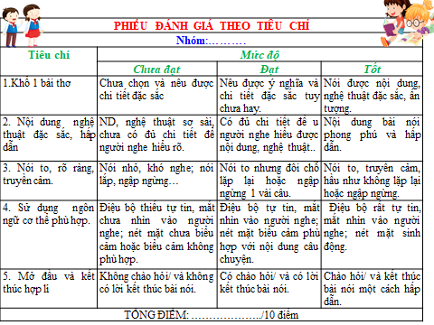
III. TIẾN TRÌNH DẠY HỌC:
1. Hoạt động 1: Xác định vấn đề
a) Mục đích: Kết nối kiến thức thực tế với bài học, tạo hứng thú, tâm thế cho học sinh.
b) Nội dung: Giáo viên chiếu ảnh các bài thơ: “Mẹ”-của tác giả Đỗ Trung Lai, “Ông đồ” của Vũ Đình Liên,”Tiếng gà trưa” của Xuân Quỳnh, đặt ra các câu hỏi để HS trả lời.
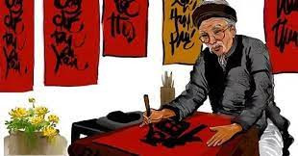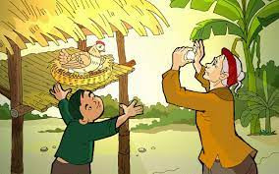
Bài tập: Trong các bài thơ “ Mẹ” ( Đỗ Trung Lai), “Ông đồ” (Vũ Đình Liên), “Tiếng gà trưa” (Xuân Quỳnh), em thích nhất bài thơ nào? Vì sao?
c) Sản phẩm: Câu trả lời của HS.
d) Tổ chức thực hiện

Bước 1: Chuyển giao nhiệm vụ:
- GV chiếu các bài thơ
? Bài tập: Trong các bài thơ “ Mẹ” ( Đỗ Trung Lai), “Ông đồ” (Vũ Đình Liên), “Tiếng gà trưa” (Xuân Quỳnh), em thích nhất bài thơ nào? Vì sao?
Bước 2: Thực hiện nhiệm vụ
- HS quan sát, lắng nghe câu hỏi và suy nghĩ cá nhân
- GV nhắc nhở những HS chưa tập trung (nếu có), phát hiện các khó khăn học sinh gặp phải và giúp đỡ HS.
Bước 3: Báo cáo, thảo luận
- HS trả lời câu hỏi của GV
GV: Rất nhiều các ý kiến khác nhau nhưng đa số chọn bài Tiếng gà trưa của Xuân Quỳnh .
? Vì sao em thích bài thơ đó?
Vì bài thơ có nội dung thể hiện tình bà cháu rất thân thuộc, gần gũi với các em thường ngày và một số nghệ thuật đặc sắc các em đã học.
Bước 4: Kết luận, nhận định:
GV nhận xét và kết nối vào bài
Gv: Vì đại đa số các em đều lựa chọn bài Tiếng gà trưa của Xuân Quỳnh nên trong tiết : Nói và nghe hôm nay chúng ta cùng luyện nói với đề bài:
Qua bài thơ “ Tiếng gà trưa” (Xuân Quỳnh) , em thích nhất biện pháp nghệ thuật nào? Vì sao?
GV:
+ Chúng ta đã từng gặp các dạng đề như : trình bày ý kiến về một vấn đề và thường là vấn đề về các hiện tượng đời sống thì trong buổi luyện nói và nghe hôm nay, việc trao đổi về một vấn đề về nội dung hoặc nghệ thuật của bài thơ có điểm gì khác không?

2. Hoạt động 2: Hình thành kiến thức mới
Nhiệm vụ 1: Định Hướng
a) Mục tiêu:
- HS xác định được mục đích nói và người nghe
- Chuẩn bị nội dung thuyết trình
b) Nội dung:
- GV hỏi & nhận xét, đánh giá câu trả lời của HS.
- HS trả lời câu hỏi của GV & nhận xét, bổ sung câu trả lời của bạn.
c) Sản phẩm: Các câu trả lời của học sinh
d) Tổ chức thực hiện:
 | Bước 1: Chuyển giao nhiệm vụ (GV)  * Nhiệm vụ 1: Phân biệt giữa việc nêu ý kiến về một hiện tượng đời sống xã hội với nêu ý kiến về một tác phẩm văn học.  - HS thực hiện câu hỏi  ? Em hãy nêu điểm giống và khác nhau giữa việc nêu ý kiến về một hiện tượng đời sống xã hội với nêu ý kiến về tác phẩm văn học?  Hs làm việc nhóm (bàn) qua phiếu học tập (2 p).  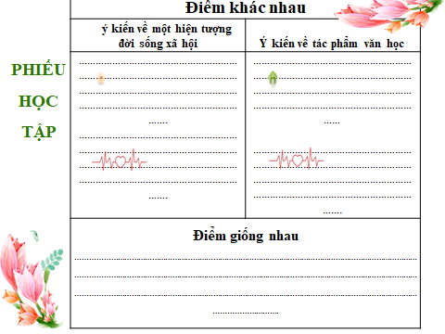  Các nhóm nhận xét chéo sản phẩm của nhau  Gv: Chốt, Đưa đáp án qua phiếu học tập.  * Nhiệm vụ 2: Xác định yêu cầu, định hướng đề bài.  - GV yêu cầu HS đọc lại phần Định hướng và nêu những băn khoăn, thắc mắc.  - GV yêu cầu học sinh xem lại phần thực hành Đọc hiểu trước đó (bài thơ Tiếng gà trưa) vì phần này sẽ cung cấp tư liệu cho các HĐ nói-nghe.  - GV giao nhiệm vụ cho HS thông qua hệ thống câu hỏi  ? Xác định nội dung cần trao đổi là gì  - Là bài thơ Tiếng gà trưa  - Lựa chọn vấn đề cần trao đổi là gì?  - Là một đặc điểm nổi bật về nghệ thuật / nội dung của bài thơ.  GV: Cần có sự chuẩn bị về bài thơ bằng việc xem lại nội dung đọc hiểu bài thơ Tiếng gà trưa.  *Nhiệm vụ 3:  Hs thực hiện câu hỏi của gv  ? Nêu các bước để thực hiện bài trình bày  Hs trả lời cá nhân  Gồm các bước:  - Bước 1: Định hướng (đã thực hiện ở trên)  - Bước 2: Chuẩn bị  a, Tìm hiểu đề  b, Tìm ý và lập dàn ý  3, Thực hành luyện nói và nghe.  4, Trao đổi, góp ý, chỉnh sửa.  - HS nhận nhiệm vụ  Bước 2: Thực hiện nhiệm vụ  - HS suy nghĩ câu hỏi của GV.  Bước 3: Thảo luận, báo cáo  - HS trả lời cá nhân câu hỏi của GV.  * Tìm hiểu đề  ? Trong phần tìm hiểu đề, các em cần làm gì ?  Gạch chân chú ý các từ: Bài thơ Tiếng gà trưa, nghệ thuật/ nội dung đặc sắc.  ? Hiểu thế nào là đặc sắc?  Là nổi bật, gây ấn tượng khiến em chú ý.  ? Em phát hiện ra nghệ thuật đó bằng cách nào?  Đọc nhiều lần và tìm ra dấu hiệu nhận biết.  Chẳng hạn: Biện pháp điệp ngữ là nhắc đi nhắc lại nhiều lần một từ, ngữ hay đoạn nào đó nhằm nhấn mạnh ý tưởng, cảm xúc…  * Tìm ý: Hs thảo luân (cặp đôi) qua phiếu tìm ý  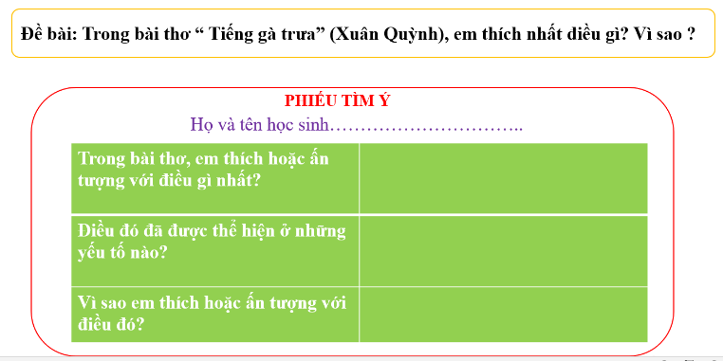  Hs trả lời câu hỏi của gv  GV chốt  * Lập dàn ý:  - Chia nhóm 4 học sinh/ bàn trao đổi về dàn ý bài thuyết trình.  - Học sinh tập trình bày trong nhóm và góp ý cho nhau.  - Đại diện nhóm lên trình bày trước lớp (Có dàn ý cho cả lớp xem).  Bước 4: Kết luận, nhận định (GV)  GV: Nhận xét câu trả lời của HS và nhắc lại các bước trình bày bài nói, chuyển dẫn sang mục sau. |  | A, PHÂN BIỆT  Phiếu học tập  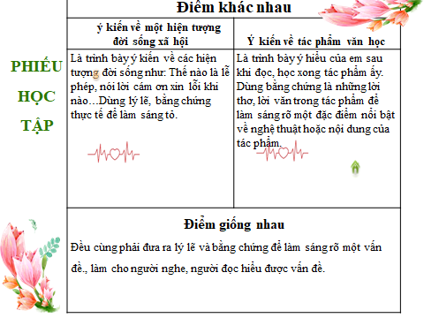  B. YÊU CẦU, ĐỊNH HƯỚNG  (1)- Lựa chọn các vấn đề cần trao đổi.  - Xác định các nội dung, ý kiến cần trao đổi..  -Trao đổi, thảo luận trong nhóm về vấn đề đó.  Lưu ý:  - Khi trao đổi cần nêu rõ cách hiểu hoặc quan điểm của bản thân đồng thời tôn trọng các ý kiến khác.  - Cần xác định được nét đặc sắc về giá trị nghệ thuật mà em đã chọn làm bật lên nội dung của bài thơ.  C. CÁC BƯỚC THỰC HIỆN  (1): Định hướng (đã thực hiện ở trên)  (2): Chuẩn bị  a, Tìm hiểu đề  - Khi tìm hiểu đề, cần đọc kĩ đề bằng cách gạch chân các ý chính đó là dựa vào bài thơ Tiếng Gà trưa để tìm và chỉ ra các yếu tố nghệ thuật, chọn lấy 1 nghệ thuật đặc sắc ấn tượng.  - Thể loại: Nghị luận.  (Trao đổi một vấn đề về nội dung hoặc nghệ thuật một tác phẩm văn học, tức là các em cần bàn bạc rồi đưa ra ý kiến của mình bằng các dẫn chứng tìm được trong bài thơ và dùng lý lẽ, dẫn chứng vừa tìm được để thuyết phục về việc tại sao em lại ấn tượng nhất về nghệ thuật đó).  b, Tìm ý và lập dàn ý cho bài nói  * Tìm ý (phiếu tìm ý)  Hs trả lời các câu hỏi trong phiếu tìm ý  Trong bài thơ em thích hoặc ấn tượng với điều gì nhất?  Điều đó được thể hiện ở những yếu tố nào?  Vì sao em thích hoặc ấn tượng với điều đó?  Ấn tượng nhất là cụm từ: Tiếng gà trưa được nhắc lại tới 5 lần gây ấn tượng và cảm xúc mạnh với người đọc.  Âm thanh tiếng gà nhảy ổ vào ban trưa kéo dài và lan tỏa, xuyên suốt bài thơ tạo âm vang về những kỉ niệm của nhân vật trữ tình với Tiếng gà trưa.  * Dàn ý tham khảo:  - Lời chào.  - MB: Nêu điều em thích hoặc ấn tượng nhất ở bài thơ.  - TB:  + Nêu ý kiến cụ thể của em về các biện pháp tu từ nghệ thuật đặc sắc.  Ở khổ đầu điệp từ nghe nhấn mạnh cảm xúc của nhân vật trữ tình khi nghe tiếng gà nhảy ổ vào ban trưa:  Nghe xao động nắng trưa.  Nghe bàn chân đỡ mỏi.  Nghe gọi về tuổi thơ.  Động từ nghe có tác dụng đem lại ấn tượng như tiếng gà ngưng lại, làm xao động không gian và cũng làm xao động cả lòng người.  Theo Đinh Trọng Lạc “Tiếng gà cũng làm kí ức ta quay lại với những kỉ niệm của tuổi thơ”  Những nghệ thuật đặc sắc ấy đã làm bật lên giá trị của nội dung bài thơ đó là tình cảm bà cháu nồng đượm, sự biết ơn của người cháu trước công lao chăm sóc dạy dỗ chỉ bảo của bà dành cho cháu  Điệp từ vì:  “Cháu chiến đấu hôm nay.  Vì lòng yêu tổ quốc  …………………….  Ổ trứng hồng tuổi thơ”  Ở khổ thơ cuối nhấn mạnh lòng biết ơn của người cháu đối với bà và những kỉ niệm tuổi thơ về tiếng gà, những con gà mái, về bà.  - Lời kết  KB: Với giá trị nghệ thuật điệp ngữ qua từ “nghe, vì” mang lại cho bài thơ vẻ đẹp độc đáo của nghệ thuật ngôn từ.
Nhiệm vụ 2: TRÌNH BÀY BÀI NÓI
a) Mục tiêu: Giúp HS
- Luyện kĩ năng nói cho HS
- Giúp HS nói đúng nội dung giao tiếp và biết một số kĩ năng nói trước đám đông.
b) Nội dung:
GV yêu cầu: HS nói theo dàn ý đã chuẩn bị & nhận xét HĐ nói của bạn.
c) Sản phẩm:
- Sản phẩm nói của học sinh.
d) Tổ chức thực hiện:
 | Bước 1: Chuyển giao nhiệm vụ (GV)  GV yêu cầu HS xem lại phần chuẩn bị cho bài thuyết trình.  Bước 2: - Chia nhóm (bàn) trao đổi về dàn ý bài thuyết trình  - Học sinh tập trình bày trong nhóm và góp ý cho nhau  Bước 3: Đại diện nhóm lên trình bày trước lớp.  - GV hướng dẫn HS nói  B4: Kết luận, nhận định (GV)  - Nhận xét HĐ của HS  - Tôn trọng các ý kiến khác nhau  - Chú ý lí lẽ và dẫn chứng phải chọn lọc, tiêu biểu có sức thuyết phục  - Chuyển dẫn sang mục sau. |  |  | II- THỰC HÀNH NÓI VÀ NGHE  - Đại diện nhóm lên trình bày trước lớp (Dựa vào dàn ý để trình bày).
Nhiệm vụ 3: TRAO ĐỔI VỀ BÀI NÓI
III. TRAO ĐỔI, CHỈNH SỬA
a) Mục tiêu: Giúp HS
- Biết nhận xét, đánh giá về HĐ nói của nhau dựa trên phiếu đánh giá tiêu chí.
- Thấy được ưu điểm và tồn tại của bài nói.
- Chỉnh sửa bài nói cho mình và cho bạn.
b) Nội dung:
- GV yêu cầu HS nhận xét, đánh giá HĐ nói dựa trên các tiêu chí.
- HS làm việc cá nhân, làm việc nhóm và trình bày kết quả.
c) Sản phẩm: Lời nhận xét về HĐ nói của từng HS.
d) Tổ chức thực hiện:
Bước 1: Chuyển giao nhiệm vụ (GV)
Giáo viên:
* Trình / gắn bảng phiếu đánh giá HĐ nói theo các tiêu chí.
- GV: Đưa ra phiếu tiêu chí đánh giá
PHIẾU TIÊU CHÍ ĐÁNH GIÁ
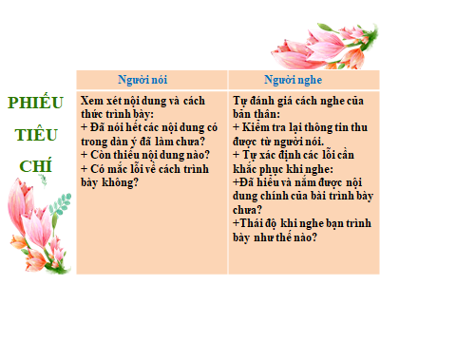
- GV hướng dẫn các nhóm cho điểm bài nói nhóm bạn dựa vào phiếu tiêu chí trên , cho điểm vào phiếu nhận xét, thang điểm 10
PHIẾU NHẬN XÉT
Tên | Nội dung | Diễn đạt | Tác phong | Điểm
* Yêu cầu HS đánh giá:
* GV đặt thêm câu hỏi:
+ Với người nghe: Em thích nhất điều gì trong phần trình bày của bạn? Nếu muốn thay đổi, em muốn thay đổi điều gì trong phần trình bày của bạn?
+ Với người nói: Em tâm đắc nhất điều gì trong phần trình bày của mình? Em muốn trao đổi, bảo lưu hay tiếp thu những góp ý của các bạn và thầy cô? Nếu được trình bày lại, em muốn thay đổi điều gì?
- Học sinh: tiếp nhận nhiệm vụ.
Bước 2: Thực hiện nhiệm vụ
GV: Hướng dẫn HS nhận xét, đánh giá HĐ nói của bạn theo phiếu tiêu chí.
HS: Ghi nhận xét, đánh giá HĐ nói của bạn ra phiếu nhận xét.
Bước 3: Thảo luận, báo cáo
- GV yêu cầu HS nhận xét, đánh giá.
- HS nhận xét, đánh giá HĐ nói của bạn theo phiếu đánh giá các tiêu chí nói.
Bước 4: Kết luận, nhận định
- GV nhận xét HĐ nói của HS, nhận xét ý kiến của HS và kết nối sang hoạt động sau.

Bước 1: Chuyển giao nhiệm vụ:  Yêu cầu học sinh làm bài luyện tập  Bước 2: Thực hiện nhiệm vụ-2P  - HS tìm ý và lập dàn ý cho đề luyện tập.  - GV hướng dẫn HS .  Bước 3: Báo cáo, thảo luận-6p  - GV yêu cầu HS trình bày sản phẩm của mình.  - HS trình bày, theo dõi, nhận xét, đánh giá và bổ sung cho bài của bạn.  Bước 4: Kết luận, nhận định-1p  GV nhận xét bài làm của HS. |  | IV. LUYỆN TẬP  Trong bài thơ “Tiếng gà trưa” (Xuân Quỳnh) ngoài biện pháp nghệ thuật điệp ngữ còn biện pháp nghệ thuật nào cũng đặc sắc không kém, em hãy chỉ ra và nêu tác dụng của biện pháp nghệ thuật ấy?  Gợi ý:  Ở khổ đầu biện pháp ẩn dụ chuyển đổi cảm giác từ thính giác sang thị giác (xao động nắng trưa), xúc giác (bàn chân đỡ mỏi), cảm xúc kỉ niệm (gọi về tuổi thơ).
4. Hoạt động 4: Vận dụng
a) Mục tiêu: Củng cố và mở rộng kiến thức nội dung của bài học cho HS
b) Nội dung: Giáo viên giao nhiệm vụ, HS thực hiện nhiệm vụ.
c) Sản phẩm: Sản phẩm của HS sau khi đã được chỉnh sửa (nếu cần).
d) Tổ chức thực hiện:
Bước 1: Chuyển giao nhiệm vụ:  (GV giao bài tập)  Bước 2: Thực hiện nhiệm vụ  - GV hướng dẫn các em tìm hiểu yêu cầu của đề.  - HS đọc và xác định yêu cầu của bài tập.  Bước 3: Báo cáo, thảo luận  - GV hướng dẫn các em cách nộp sản phẩm cho GV sau khi hoàn thành.  Bước 4: Kết luận, nhận định (GV)  - Nhận xét ý thức làm bài của HS, nhắc nhở những HS không nộp bài hoặc nộp bài không đúng qui định (nếu có).  - Dặn dò HS những nội dung cần học ở nhà và chuẩn bị cho bài học sau. |  | V. VẬN DỤNG  Bài tập :Qua 2 bài thơ: “Ông đồ” (Vũ Đình Liên), “Mẹ” (Đỗ Trung Lai) em thích nhất biện pháp nghệ thuật nào, vì sao ?
* Kết thúc: GV gọi HS nhắc lại nội dung bài học:
? Khi nói nghe: “trao đổi về một vấn đề” các em cần có những bước nào?
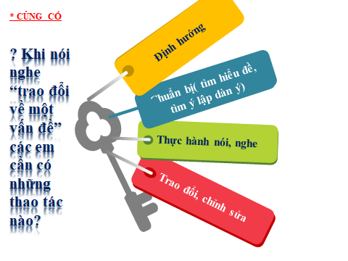
GV chốt bài. Nhắc nhở, dặn dò học sinh.

